建设项目环境影响报告表

项目名称：港口工业园海港二横路（诚信三路至海港纵
一路段）、海港纵一路污水管道工程

建设单位（盖章）： 华阳投资控股有限公司

编制日期：2016年10月
国家环境保护部制

《建设项目环境影响报告表》编制说明

《建设项目环境影响报告表》由具有从事环境影响评价工作资质的单位编制。
- 项目名称——指项目立项批复时的名称，应不超过30个字（两个英文字段作一个汉字）。
- 建设地点——指项目所在地详细地址，公路、铁路应填写起止地点。
- 行业类别——按国标填写。
- 总投资——指项目投资总额。
- 主要环境保护目标——指项目周围一定范围内集中居民住宅区、学校、医院、保护文物、风景名胜区、水源地和生态敏感点等，应尽可能给出保护目标、性质、规模和距厂界距离等。
- 结论与建议——给出本项目清洁生产、达标排放和总量控制的分析结论，确定污染防治措施的有效性，说明本项目对环境造成的影响，给出建设项目环境可行性的明确结论。同时提出减少环境影响的其他建议。
- 预审意见——由行业主管部门填写答复意见，无主管部门项目可不填。
- 审批意见——由负责审批该项目的环境保护行政主管部门批复。

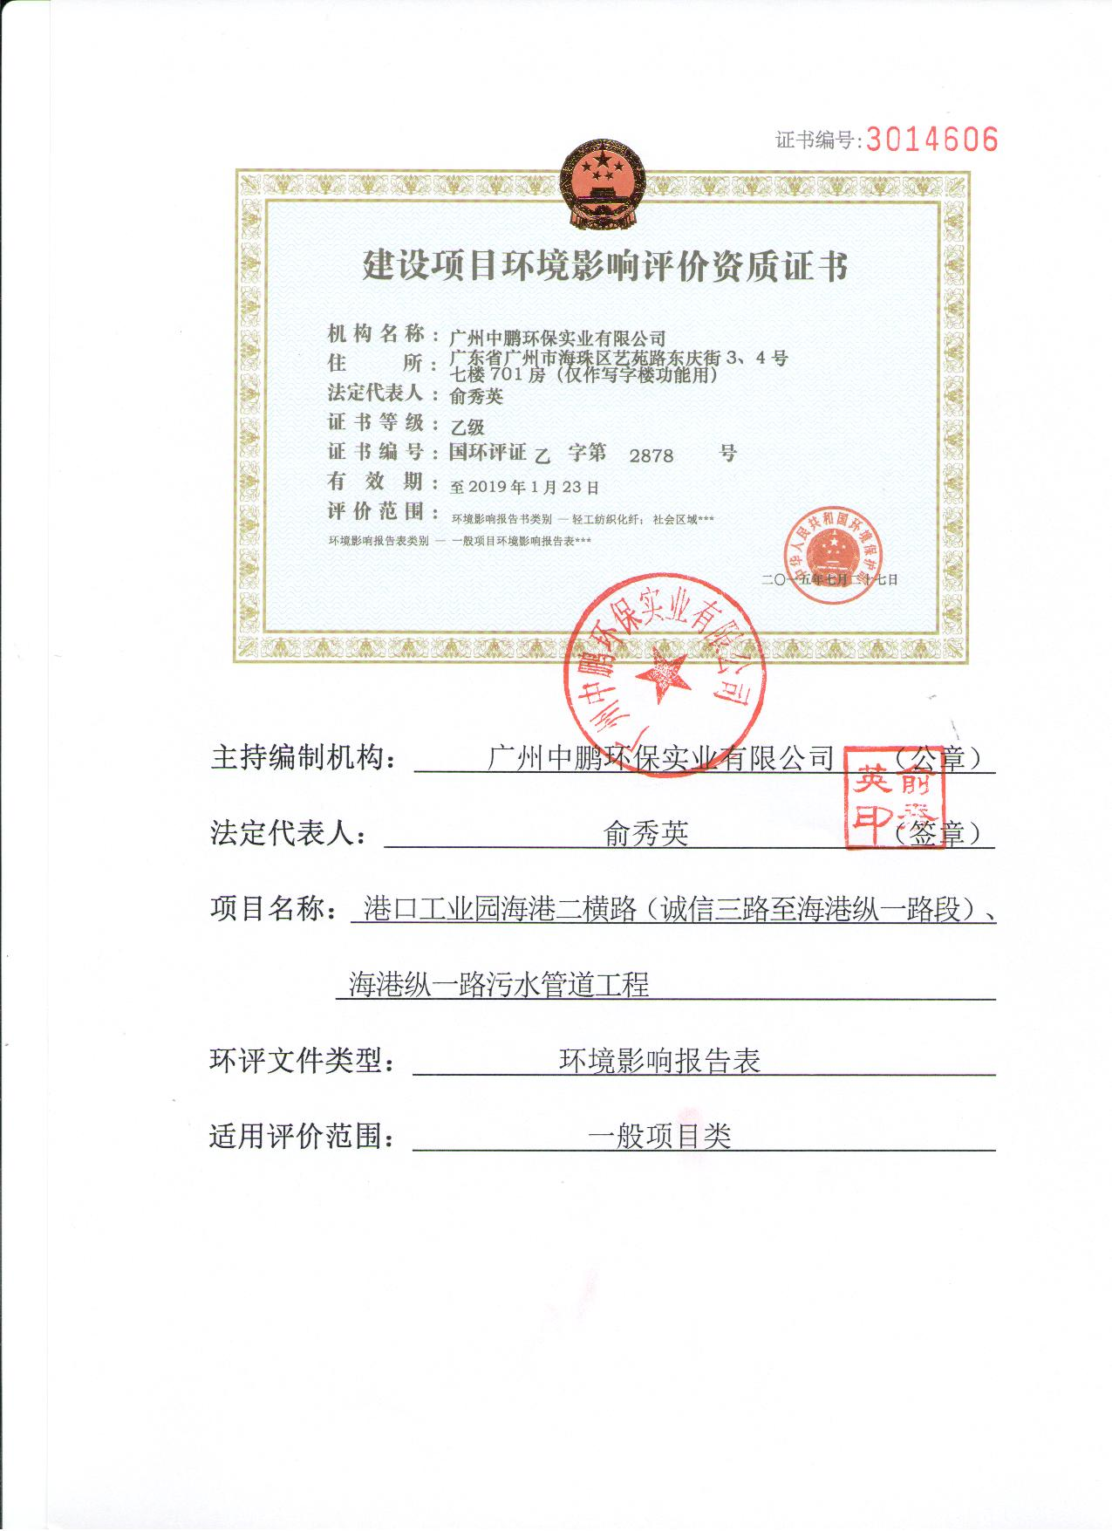

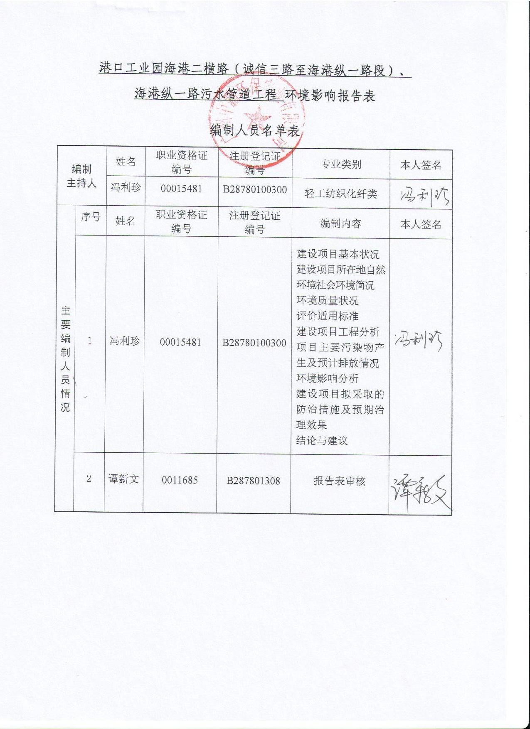

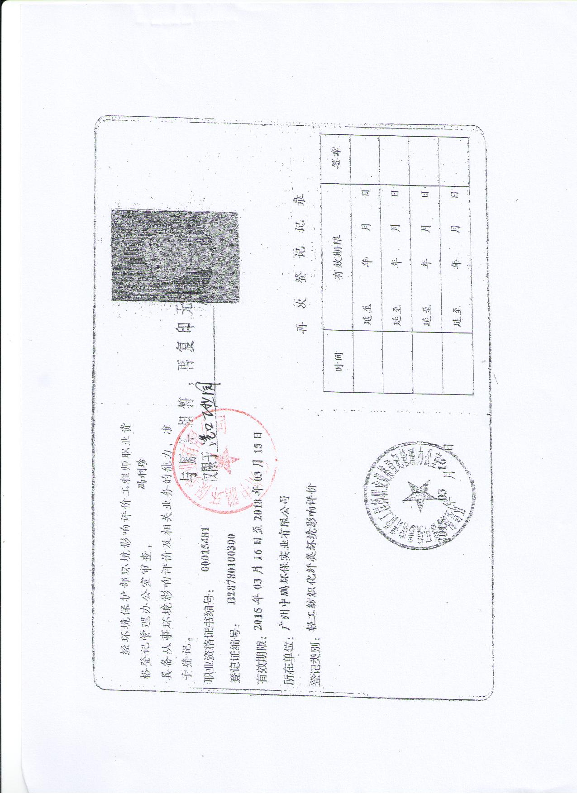

建设项目基本情况
项目名称 | 港口工业园海港二横路（诚信三路至海港纵一路段）、海港纵一路污水  管道工程
建设单位 | 阳江华阳投资控股有限公司
法人代表 | 徐荣 |  |  |  | 联系人 |  | 余工
通讯地址 | 阳江市体育路98号
联系电话 | 0662-8662042 |  | 传真 |  |  | —— | 邮政编码 | 529999
建设地点 | 海港二横路西起诚信三路平交路口，向东延伸至海港纵一路平交路口
立项审批部门 |  |  |  |  |  | 批准文号
建设性质 | 新建√ 改扩建 技改 |  |  |  |  | 行业类别  及代码 | 管道工程建筑E4852
建筑面积  （平方米） | —— |  |  |  |  | 绿化面积  （平方米） | ——
总投资  （万元） | 1463.01 | 其中：环保投资  （万元） |  |  |  | 1463.01 | 环保投资占总投资比例 | 100%
评价经费  （万元） |  |  |  | 预期投产日期 |  |  | 2017年3月
一、项目由来
城市排水设施是指接纳、输送和处理城市污水的管网、泵站及污水处理厂，是城市建设和经济发展的重要基础设施，是环境保护的重要设施，是保障人体健康、防治水污染的重要保障体系，是维护和促进国民经济持续发展的重要手段，具有明显的社会效益、环境效益和经济效益。目前，港口工业园第一污水厂正在建设中，园区污水配套管网也仅海港纵二路、海港三横路、海港大道污水管网正在实施中，其他区域污水管网均未实施，污水管网严重缺乏，严重影响园区的建设及发展。在A3、A14、A1 地块逐步开发的前提下，港口工业园海港二横路（诚信三路至海港纵一路段）、海港纵一路污水管道工程的建设能够改善投资环境、促进经济发展。
建设内容为沿海港二横路（诚信三路至海港纵一路段）新建DN800 污水管，接入海港纵一路设计污水管中，沿海港纵一路新建DN1000 污水管道，接入海港三横路已设计DN1000 污水管，最终接入临港工业园区污水处理厂。
建设规模：新建DN800 污水管道，采用拉森钢板桩施工，总长259m，新建DN1000污水管道，采用顶管施工，总长1307.8m。
按照《中华人民共和国环境保护法》、《中华人民共和国环境影响评价法》、国务院第253号《建设项目环境保护管理条例》以及《建设项目环境影响评价分类管理名录》等有关文件要求，该项目需进行环境影响评价，编制环境影响报告表。受阳江华阳投资控股有限公司委托，广州中鹏环保实业有限公司承担了本项目的环境影响评价工作，评价单位接受委托后，立即组织评价人员收集了相关资料，在此基础上，编制完成《港口工业园海港二横路（诚信三路至海港纵一路段）、海港纵一路污水管道工程环境影响报告表》，报送环保主管部门审查。
二、片区排污现状及存在问题
本工程海港二横路（诚信三路至海港纵一路段）为现状道路，规划为快速路，道路两侧地块部分已填土，尚未有企业驻场，海港纵一路为规划路，现状沿线均为鱼塘，道路两侧地块尚未开发，目前两条道路均无污水来源及污水管网系统。
三、工程内容与规模
1、项目概况
本工程为沿海港二横路（诚信三路至海港纵一路段）新建DN800 污水管，接入海港纵一路设计污水管中，沿海港纵一路新建DN1000 污水管道，接入海港三横路已设计DN1000 污水管，最终接入临港工业园区污水处理厂。主要工程量见表1。
表1 项目主要工程量表
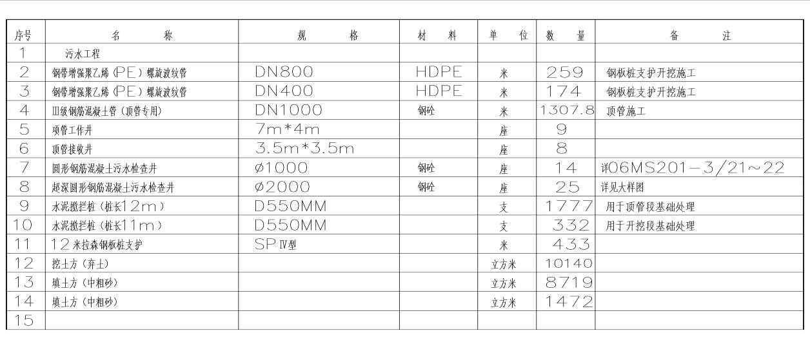

2、排水体制
根据阳江市城总体规划、环境保护要求、污水利用处理情况以及区域原有的排水设施、水环境质量、地形及气候等条件，从全局出发，综合确定本工程全部采用分流制。
3、污水量预测
根据《阳江高新区临港工业园首期用地控制性详细规划》（广东省城乡规划设计研究院 2010.09），结合该项目的实际现状，拟采用城市单位建设用地综合用水量指标法、不同性质用地用水量指标法对园区用水量进行预测。根据园区用水量预测，取污水排放系数为0.8，污水处理率及排放达标率100%，计算港口工业园首期用地总污水量。
（1）城市单位建设用地综合用水量指标法
首期用地规划范围总建设用地为768 ha，根据《城市给水工程规划规范》 的规定，本区域内的单位建设用地综合用水指标为0.8 万m³/km²·d，计算到规划期末总用水量为：0.8×7.68=6.14 万m³/d。
污水量=6.14×0.8×100%=4.91 万m³/d
（2）不同性质用地用水量指标法
表2 用水量预测表
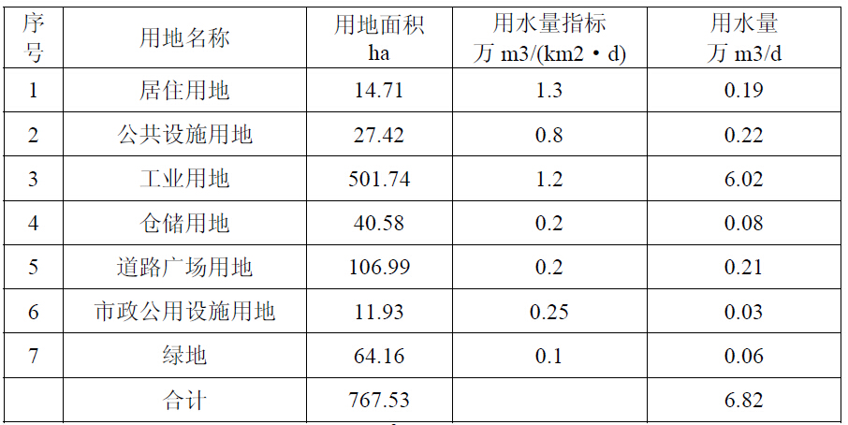
污水量=6.82×0.8×100%=5.46 万m3/d
根据以上两种预测方法，港口工业园首期用地总污水量分别为4.91 万m3/d 和5.46万m3/d，取5 万m3/d，与规划一致。
本次设计污水管道收集范围主要包括港口工业园首期用地范围内海港二横路以北地块，以及海港三横路以北、海港三横路以南、海港大道以东、海港纵二路以西范围内部分区域，总建设面积约412ha。
由污水纳污范围可计算设计范围内污水面积比流量为：
q=5.0×104÷768=65.1m³/d·ha。
则可计算出本工程设计范围内污水量为：
Q=65.1×412/10000=2.68m³/d。
根据以上预测方法，本工程设计污水主干管需收纳污水量为2.68 万m³/d。
4、截留倍数
截流倍数的选取是关系到污水收集能力和经济合理性的问题，若截留倍数过小，经济费用小，但截污效果不明显，若截流倍数过大，截污效果好，但经济费用也相应地高。因此，合理选取截流倍数是必要的。
根据相关工程的实际情况和高新区本身的污水和降雨等情况考虑，本工程截流倍数n₀=1.2。
5、管材管径确定
排污管规格为: DN800、DN1000，管径按远期规划考虑，避免重复建设。
参考工程区域其他工程地质资料，为避免地基不均匀沉降造成的管道拉裂，减少雨水渗入和污水渗漏造成的污染，也为使施工便捷，设计考虑，沿海港二横路（诚信三路至海港纵一路段）新建DN800截污管道采用内肋增强聚乙烯螺旋波纹管（环刚度≥12.5KN/㎡），承插电热熔接口；沿海港纵一路新建DN1000截污管道采用Ⅲ级钢筋混凝土管（顶管专用）。
6、管道竖向设计
结合本工程实际情况，海港二横路按规划道路标高，管道埋设6.3~7.1m，埋设较大，但目前该地块尚未填土，若该段在地块填土之前施工，管道埋深较浅，但需对管道软基进行打桩处理，若该段为地块填土后施工则需进行支护开挖。
海港纵一路按规划道路标高，管道埋设埋设7.1~9.7m，埋设较大，现状海港纵二路有一条通往阳江翌川科技有限公司的混凝土路面临时道路，道路宽约10m。本次方案设计推荐该段管道沿现状临时道路土路肩敷设，采用机械顶管施工。
7、平面布置
海港二横路（诚信三路至海港纵一路段）：设计污水管道起于海港二横路与诚信三路交汇点，上接诚信三路、海港二横路上游规划污水管，自西向东沿海港二横路北侧规划辅道敷设污水管至海港纵一路，距道路中心线25m 处，下接海港纵一路设计污水管，管径为d800，施工方式采用钢板桩支护，总管长259米。
海港纵一路：设计污水管道起于海港纵一路与海港二横路交汇点，上接海港二横路设计污水管，自北向南沿海港纵一路东侧规划机动车道敷设污水管至海港三横路，距道路中心线10m 处，下接海港三横路已设计DN1000 污水管，最终接入临港工业园区污水处理厂，管径为d1000，施工方式采用顶管施工，总管长1307.8 米。
8、施工组织与进度安排
（1）施工进度及人员安排
本工程全部建设周期预计为3个月，预计2016年12月开始施工，2017年3月完成建设。
施工期日进场人数约50人，施工场地不设临时驻地，租住各村居住宅。
（2）施工工艺
海港二横路按规划道路标高，管道埋设6.3~7.1m，埋设较大，但目前该地块尚未填土，若该段在地块填土之前施工，管道埋深较浅，但需对管道软基进行打桩处理，若该段为地块填土后施工则需进行支护开挖。
海港纵一路按规划道路标高，管道埋设埋设7.1~9.7m，埋设较大，该段管道沿现状临时道路土路肩敷设，采用机械顶管施工。
（3）施工期交通组织
本项目沿线分布着民居，由于施工期小半幅封闭施工，会对道路沿线的交通造成一定影响，因此，施工期应采取合理的临时交通组织。根据环评单位调查，片区道路为网状布设，可以作为施工期的交通分流道路，必要时采用指示牌进行交通疏导。为了降低施工期对道路沿线的影响，环评要求采取以下措施：
1）围外预留出行人专用通道，应确保沿线群众的必要出行需要。
2）在主要的支路或单位进出口通道设置停车让行标志、标线、以及引导路线牌。
3）施工过程中应安排工作人员维持施工现场的交通秩序，在距离施工现场约 50m 处，分别放置警示牌告之，将一部分车流引导到附近饱和度较小的道路上，以减少施工路段的交通压力。且施工单位应派遣专人协同交警，指挥交通，以保证施工道路的交通顺畅。
4）控制进入施工路段区域的总交通量，如实施单向交通，限制部分车辆在定时间内进入施工路段，限行的同时要注意压力转移问题，以免形成新的路段瓶颈。
5）对施工路段严格进行停车管理，原则上不设置临时停车区域，单位路段应按实际情况，安排专人将临停车辆引至周边支路上，做到以静制动，从而缓解交通压力。
通过上述方案既可缓解施工活动对道路车辆通行的影响，同时不会阻碍沿线居民和行人的正常出行。
此外，本环评要求建设单位在施工前，积极与交通管理部门进行沟通，以人为本， 进一步确定该项目优化施工期间的交通组织设计，确定合理的交通组织方案，确保该区域交通不会因为本项目施工造成阻塞现象。
9、拆迁情况
本项目为污水管线接驳工程，不涉及拆迁。
10、占地情况
工程为新建排污管道，主要在原有道路上进行施工，不产生永久占地。
11、土石方平衡
工程总挖方10140m³，通过土石方调配，外运中粗砂10191m³利用于回填，弃方10140m³运至政府部门指定的渣土场堆填。

选址周边环境情况
本项目位于阳江高新区港口工业园（主要控制点地理坐标：东经111°50′38.80″，北纬21°41′50.96″、东经111°50′58.05″，北纬21°42′0.66″、东经111°51′9.64″，北纬21°41′35.63″、东经111°51′53.88″，北纬21°41′27.75″），沿海港二横路（诚信三路至海港纵一路段）、海港纵一路敷设污水管道，该区域为阳江市高新区，现状为道路用地。
本工程海港二横路（诚信三路至海港纵一路段）为现状道路，规划为快速路，道路两侧地块部分已填土，尚未有企业驻场，海港纵一路为规划路，现状沿线均为鱼塘，道路两侧地块尚未开发，目前两条道路均无污水来源及污水管网系统。
项目地理位置图见附图1，项目总平面布置图见附图3，项目沿线环境见附图4。

项目产业政策、选址合理性分析
1、产业政策相符性分析
项目为污水管道建设工程，根据《产业结构调整指导目录（2011年本）（2013年修正）》（中华人民共和国国家发展和改革委员会令第21号，2013.2.16），项目属于《产业结构调整指导目录（2011年本）》（2013年修正）中的鼓励类“（二十二）城市基础设施——9、城镇供排水管网工程、供水水源及净水厂工程”。
根据《广东省重点开发区产业发展指导目录》（2014年本），本项目属于目录中的鼓励类“（二十二）城市基础设施——9、城镇供排水管网工程、供水水源及净水厂工程”。
因此，项目符合国家与地方的相关产业政策要求。
2、土地规划相符性分析
本项目用地属于城市道路与污水处理设施用地，为地下工程，不设永久占地，周围没有风景名胜区、生态脆弱带等，且具有水、电、气等供应有保障，交通便利等条件，符合阳江市城市总体规划和土地利用规划，因此本项目的选址基本合理、合法。
3、环境质量要求与环境功能区相符性分析
项目所在地大气环境属于《环境空气质量标准》(GB3095-2012)的二类环境空气质量功能区，声环境属于《声环境质量标准（GB3096-2008）》2类、4a类（海港二横路两侧35m范围内）标准。因此，项目所在区域不属于废气、噪声禁排区域，符合环境功能区划。项目附近水体执行《海水质量标准》(GB3097-1997)第二类海水水质标准，根据工程分析，项目施工期生活污水不外排，符合水环境功能区划要求。
与本项目有关的原有污染情况及主要环境问题：
一、原有污染情况
本项目属于新建项目，无与项目有关的原有污染问题。本项目所在区域未发生过污染事故和污染纠纷。
二、区域主要环境问题
根据现场勘查，项目选址于道路，周边现状为空地、农田、池塘等，其周边主要环境问题为道路交通噪声污染、汽车尾气和扬尘污染，及项目周边的噪声、废水、废气、固废，与项目运营后有关的污染是本项目排放的“三废”，不存在突出的环境问题。

建设项目所在地自然环境社会环境简况
自然环境简况(地形、地貌、地质、气候、气象、水文、植被、生物多样性等)：
1、地理位置
阳江市位于广东省西南沿海、珠三角西缘，东与江门市的恩平、台山市交界；北同云浮市的罗定市、新兴县及茂名市的信宜市接壤；西接茂名市的高州市、电白县；南临南海；海上有海陵、南鹏、大镬、二镬、大树、青洲等大小岛屿34 个，大陆海岸线长341.5 公里，岛屿岸线长49.3 公里。
市域位置界于北纬21°31′19″-22°15′33″，东经111°22′42″至112°21′16″，属热带向亚热带的过度地带。市域国土面积 7813.4 平方公里，占广东省国土面积的3.36%，2004 年全市人口为262.83 万人，人口密度为336 人/平方公里。
阳江是广湛水陆交通的必经之地，阳江至广州257 公里，至深圳429 公里，至湛江230 公里，海运东距澳门126 海里，距香港145 海里。阳江交通便利，已融入珠三角2小时经济圈。广湛高速公路、西部沿海高速公路、国道325 线一级公路、三茂铁路、阳阳铁路贯穿全境；阳江港是国家对外开放一类口岸，可通航世界各地，6 万吨级轮船可进港停泊。
阳江高新区位于阳江滨海新区中部，向北紧挨城南新区，向南紧邻海陵岛，与海陵湾相连，有国家一类口岸阳江港，距阳江市中心城区约15km。高新区地理区位优越，站港公路南北纵穿，北与广湛高速公路和325 国道相接，向北可达广州，向南通达海陵岛；广东西部沿海公路在高新区北面与站港公路交接，向西可达湛江，向东通往珠海；阳阳铁路纵向贯穿高新区，北达阳春，南至阳江港。
临港片区是阳江高新区建设“粤西的重要临港产业空间、阳江的大型产业园区发展引擎、市区的产业新城”的重点发展区，是临港工业基地和和能源物资储备基地。阳江港为国家一级港口，是我国大西南至世界各地的重要出海口，目前可以泊10万吨级的轮船。交通区位条件的改善加强了阳江高新区到珠三角先发地区的通达性，降低了运输时间和成本，同时随着珠三角地区向外拓展腹地，位于珠三角往大西南通道上的阳江的区位重要性日益体现，为阳江高新区率先承接珠三角先发地区产业转移提供条件，为其依托港口发展物流业和临港工业提供了有力支持。
总之，现在的阳江，交通设施完善、产业加快集聚、生活环境舒适、投资环境优越，是广东省最具发展潜力的地区之一。
2、地质地貌
阳江市地处丘陵地带，境内地势北高南低，向南海部倾斜，山地约占全市总面积的42.7%，丘陵约占26.0%，冲积及海积平原约占22.17%，其他占9.1%。市域内大小山脉11 条，最高山峰鹅凰嶂海拔1337.4 米，大小溪涌33 条，主要河流为漠阳江，漠阳江下游冲积平原和漠阳江、那龙河汇合成的三角洲是市内最大的平原。
全市陆地总面积7813.4 平方公里（包括岛屿），地势北高南低。东北有天露山脉，西北有云雾山，西有河尾大山，东南有紫罗山，中南偏西有龙高山。最高山峰是阳西、阳春、电白交界的鹅凰嶂，海拔1337.6 米；山地一般为海拔500 至800 米，1000 米以上的山峰50 座。
高新区内主要为低山丘陵和平原地貌，地形总体变化平缓，南面濒临南海。地势西北高，东南低，最高点为西北面的罗琴山余脉，海拔约150 多米，最低点为漠阳江西岸的冲击平原和阳江港周边的滨海平原，海拔从几米到十几米。丘陵地形主要分布在规划区西北部。高新区西北部有银田水库。耕地位于山海之间的平原地带，面积广阔。
高新区地层从新到老有第四系和震旦系，第四系地层广泛分布在漠阳江三角洲平原及沿海地区，震旦系是区内最古老地层，主要有大绀山祖，分布于平冈镇以北地区。
高新区处于患难褶皱带南西段、云开隆起区东南缘，区域性北东向恩平—新丰深断裂带之海陵—苍城断裂通过本区南部，构造以断裂为主，比较发育，经历多期次构造活动的叠加和改造，至燕山末期，已基本奠定了构造方向为北东向为主导，兼有北西和近南北向的构造格局。
高新区内岩浆岩分布较为广泛，以燕山三期花岗岩为主，少数为加里东期花岗岩、混合岩等，为块状较坚硬-坚硬岩体。
高新区地形较为平坦，大部分为地质灾害低易发区，地质灾害类型以土质滑坡、坍塌为主，危险性小，危害性小，历年发生灾害数量极少，灾害规模全部为小型。强降雨是地质灾害主要的外在诱发因素。
3、地质、水文条件
根据阳江地区周边工程地质钻孔揭示岩土层性质，可将勘探深度范围内的地层分为9 个单元层，层号为(1)～(9)。上覆填筑土、砂、淤泥质土、粉质黏土层及基岩风化残积层组成，基岩由全、强、中风化岩组成。现由上至下分层描述如下：
(1)塘水：浊。
(2)填筑土：暗红、黑、灰黑等色，松散，稍湿，主要由花岗岩风化残积土及少量垃圾回填，局部见少量生活垃圾及碎砖、碎石等，回填时间不长，不均匀，未完成自重固结。
(3)耕植土：灰黑、土黄等色，湿，软塑，局部可塑，主要由粉质黏土、淤泥质土及少量腐植质组成，局部夹粉砂或粉土薄层，成份较复杂。
(4)淤泥质土：黑、深灰黑色，湿，软塑，局部可塑，由黏土、少量粉～细砂粒及腐植质等组成，具溴味。局部夹薄层可塑粉质黏土或底部含较多粗砂。
(5)粗砂：灰黑、灰白色，饱和，稍密，以粗砂为主，含较多粉黏粒，分选较差，磨圆度较好。
(6)残积砂质黏性土：暗黄、暗红、灰白等色，稍湿，可塑，局部上部为软塑，由燕山三期花岗岩风化残积形成，长石、云母等矿物完全风化成粘土，岩石结构完全破坏，主要成份为黏土、粉～细砂粒，水湿具滑感，黏性好，遇水软化。局产顶部含砂较多，岩芯松散状。
(7)全风化燕山三期花岗岩：暗红、暗黄、浅黄、灰白等色，局部成花斑状，细粒花岗岩结构，块状构造，岩石风化强烈，原岩结构不清晰，长石、云母等矿物完全风化成粘土，呈坚硬土状，岩芯手捏成土块状，遇水易软化、崩解。属极软岩，岩体极破碎，综合评定岩体基本质量等级为Ⅴ级。
(8)强风化燕山三期花岗岩：褐黄、灰白等色，细粒花岗岩结构，块状构造，岩石风化强烈，原岩结构较清晰，长石、云母等矿物基本完全风化，呈半岩半土状，含少量碎粒状，岩芯用手可折断，干钻难钻进，遇水易软化、崩解。属软岩，岩体极破碎，综合评定岩体基本质量等级为Ⅴ级。
(9)中风化燕山三期花岗岩：褐黄色，中～细粒花岗岩结构，块状构造，岩石节理裂隙发育，岩芯破碎，呈块状，短柱状，岩质较硬，锤击声响。属较硬岩，岩体较破碎，综合评定岩体基本质量等级为Ⅳ级。
场地地下水类型主要为赋存于冲积及残积土层的上层滞水。上层滞水靠地表水回渗及大气降水补给，受降水量影响较大，含水量较小，局部有粗砂含水层，含水量较大；岩石风化带中裂隙水含量较小，埋藏较浅。总体评价场地地下水含量不大，本场地地下水对混凝土结构具中等腐蚀性。
4、气候特征
阳江位于回归线以南，属亚热带气候，雨量充沛，气候温和。年平均气温22.5 摄氏度，年降雨量一般在 2278.9 毫米，雨水分布不均匀，夏秋季多台风雨，全年无霜期约 358 天，偶有低温霜冻。
海洋性气候明显。光照时间长，热量丰富；雨量充沛，雨季长；气候温和，无霜期长；季风活动明显，冬季盛行东北风，夏季多吹偏南风；冬春有旱，夏秋易涝。年平均气温23℃，最高气温38.3℃，最低气温3.7℃。年平均相对湿度78%，年平均雷暴日68天。年主导风向是东北风，夏季主导风向是东南风。年降雨量为2290.6mm。4~9 月降雨量相对集中，各月的到降雨量均在200mm 以上。其中5 月份的降雨量最多，为420.6mm；12 月份的降雨量最少，仅有27.5mm。年降雨日为159 天，6 月最多，为20.7天，11 月最少，为5.0 天。降雨强度较大，年平均有12 个暴雨日。
春季（3～5 月）平均气温22.6℃，平均最高气温25.8℃，平均最低气温20.1℃。春季后期多雨，且强度大。由于面临南海，热带海洋气团登陆首当其冲，雨季开始较早，雨量较多。春季降水量约占全年的31%。但有些年份因为热带海洋气团不盛，登陆较迟，雨水不足，会有春旱。 一般4 月下旬开始有暴雨，5 月最多，强度较大。
春季冷暖气团活动频繁，阴雨天气日数多，日照时间仅占全年的16%，是日照时间最少的季节。
春季主要的灾害性天气有干旱、低温阴雨、暴雨、冰雹、大风等。
夏季（6～8 月）高温炎热、降水丰富、日照时间充足，是阳江气候的重要特征。在夏季季风控制之下，异常湿热的偏南气流盛行，多吹东南风。平均气温28.2℃。7 至8 月是最热的月份，
最高气温38℃。
夏季降水量占全年的50%。暴雨平均日数占全年暴雨日数的51%。台风次数多。日照时数占全年的32%。夏季主要的灾害性天气有暴雨、洪涝、台风、龙卷风等。
秋季（9～11 月）平均气温24.2℃，平均最高气温28.2℃，平均最低气温20.4℃，普遍高于春季。秋季降温不及春季升温迅速。秋季多晴天，降水少，空气干燥，降水量远不如春季多，平均降水量占全年的13%。日照时数占全年的32%。秋季主要的灾害性天气有秋旱、台风、暴雨、洪涝等。
冬季（12 月至次年2 月）
冬季是阳江最冷的季节，平均气温16.3℃。1 月平均气温15.6℃，是最冷的月份，极端最低气温5℃。冬季，大陆处在蒙古高压控制下，阳江处在高压之南缘，干冷的偏北气流，使阳江多吹东北风。当有寒潮南下时，会发生突然的低温，北部山区往往出现霜冻。暴冷之期虽短，但对于喜温的农作物却是严重的威胁。平均降水量占全年的6%。日照时数占全年的20%。冬季主要的灾害性天气有低温阴雨、寒潮、干旱，偶有霜（冰）冻。
5、水文特征
（1）河流和水库
漠阳江是广东省的主要河流之一，交错遍布全境，全流域面积6091 平方公里，干流全长199 公里，南北贯穿全市，从双捷圩下11 公里处的新洲村漠阳江干流分为东西两支流，西支流全长29 公里，东支流全长25 公里，在南海边缘北津港再度合流归南海。漠阳江河宽为250m~500m，水深为3~5m，径流丰富，河口多年平均径流量为88.2 亿立方米，平均比降0.494‰，水能理论蕴藏量为60.814 万千瓦，其中可开发利用24.04 万千瓦。双捷的新洲村以下的是漠阳江河网区，水道纵横交错，地势低洼，土壤肥沃。滨海新区规划区内水系丰富，九姜河、三丫河和四墩河等多条河流贯穿其中；同时，规划区内拥有较长的海岸线。
阳江是丘陵与河流三角洲组成的复合地貌，地下水蕴藏与运动比较复杂，丘陵区地下水类型以基岩裂缝和岩溶水为主，补给来源是接受大气降水入渗的垂向补给。三角洲平原区地下水类型以孔隙水为主，补给来源主要为大气降水和地表水体。海陵岛地下水主要属于松散岩类空隙水，分布于海陵镇北侧沙岗一带，多为潜水，水温多在19－25℃，地下水主要接受大气降水及基岩裂隙水的侧向补给。富水性属水量贫乏，仅个别水井可满足500－1000 人用水，由于补径条件的不同，水质存在较大的差异。
（2）海洋水文
海陵湾：海陵湾是粤西阳江市海水养殖、滨海旅游的重要港湾，兼具热带至亚热带气候特征，有强的季风性和较明显的海洋性。海域潮汐属不正规的半日潮，多年平均潮差为1．4O～1．60 m(珠江基面)Eli。1964年建成的连接大陆与海陵岛的海陵大堤，阻断了海陵湾海水天然环流路径，减弱了污染物的自然稀释能力。
拟建项目附近地表水体为三丫河及海陵湾。项目周边水系分布图详见图3.1-1阳江市地表水系图。
- 丫河
根据现场调查，三丫河位于项目选址东面，与项目选址东边界最近距离15m，流向自北向南，最终汇入海陵湾；三丫河河宽4m，流速1.5m/s，流量12m3/s。
该段三丫河在入海口上游约1700米处与上游河水截断，无淡水流入，已失去地表水功能，主要靠海陵湾的海水补给，属海水，执行《海水水质标准》（GB3097-1997）第二类标准
②海陵湾
海陵湾北起阳江县平冈镇南部海边，西为溪头镇东南海岸，东南为海陵岛，面积约180平方公里，为狭长开放性港湾。海陵湾是粤西阳江市海水养殖、滨海旅游的重要港湾，兼具热带至亚热带气候特征，有强的季风性和较明显的海洋性，其水产资源丰富，如软体动物有牡蛎、文蛤、鲍鱼等；甲壳类有对虾、龙虾、梭子蟹等；藻类有江蓠、石莼等；比较名贵的鱼有石斑、马鲛、鱿鱼等二十多种；另外还有海胆、海蜇等海产品。项目选址附近海陵湾海域的功能大部分为海水养殖，执行《海水水质标准》（GB3097-1997）第二类标准。
6、土壤植被
调查区地处亚热带，属亚热带海洋性季风气候。由于热量充足，雨量充沛，湿度较大，植物生长期长，植物资源丰富。以樟科、壳斗科、姚金娘科、桑科、腾黄科、茶科、茜草科、大戟科、柿科、芸香科、玄参科等为优势种群。当地植被状况良好，林地多以常绿阔叶针叶混交林为主，也有大量的热带常绿林木、林种，主要的植物有相思、马尾松、剑麻等。草本植物为芒箕、白芒、鹧鸪草等。
低矮山丘上也分布有竹林；平原区大部分为水田和旱地，及少部分荒地，水田、旱地以种植水稻、蔬菜为主，水果以柑橘为主。

社会环境简况(社会经济简结构、教育、文化、文物保护等)：
1、行政区划及人口
阳江市是1988年2月经国务院批准设立的地级市，辖阳春市、阳东县、阳西县、江城区。1958年11月，阳江、阳春两县合并为两阳县，1961年3月又分开。1988年1月7日，经国务院批准，撤阳江县，建立阳江市，为地级市建制，辖1县（阳西、阳东县）和两区（江城区、海陵岛经济开发试验区），代管阳春市（县级市）。现阳江市设2个市辖区（江城区、阳东区），1个县级市（阳春市），1个县（阳西县） 经省政府批准，还设置了海陵岛经济开发试验区、阳江高新技术产业开发区。
广东省阳江高新技术产业开发区是经广东省人民政府批准成立的省级高新技术产业开发区, 属阳江市政府派出机构, 行使市一级管理权限，实行区、镇、港合一的管理体制。辖区内总人口约10万人，总面积约213平方公里，规划园区开发的建设用地约60平方公里。园区由港口、福冈、平东等工业园、平冈镇中心区及生活配套区组成。
2、经济发展
2014 年全年地区生产总值(GDP)1168.55 亿元，同比增长10.5%，其中第一产业、第二产业和第三产业增加值分别增长4.2%、14.3%和 7.8%。三大产业比例由上年同期的18.6：49.4：32.0 调整为17.5：50.4： 32.1。三大产业对GDP 的贡献率分别为6.6%、69.2%和24.2%，分别拉动全市GDP 增长0.7 个百分点、7.3 个百分点和2.5 个百分点。主要经济指标运行特点如下：
一、工业增速居全省首位。1-12 月，全市规模以上工业实现增加值467.57 亿元，同比增长8.7%，增速连续六个月蝉联全省第一。其中，重工业增长25.5%，轻工业增长12.6%；规模以上工业总产值1865.78 亿元，增长18.1%。工业用电量65.69 亿千瓦时，增长18.6%。从四大省级产业园区来看：珠海（阳江）转移园442.81 亿元，增长32.1%；东莞长安（阳春）转移园158.65 亿元，增长 13.3%；佛山禅城（阳东万象）转移园131.69亿元，增长36.0%；中山火炬（阳西）转移园70.03 亿元，增长38.6%。
二、投资出现平稳回调。1-12 月，全市完成投资662.01 亿元，同比增长16.7%。其中，房地产开发投资94.66 亿元，增长6.4%；建安投资增长3.7%；工业投资增长31.0%。
三、社会消费保持平稳。1-12 月，全市社会消费品零售总额581.90 亿元，同比增长10.4%。从行业看：批发业零售额113.67 亿元，增长10.6%; 零售业零售额416.58 亿元，增长10.4%; 住宿业零售额6.70 亿元，增长12.4%;餐饮零售额44.95 亿元，增长9.0%。从城乡看： 城镇零售额452.76 亿元，增长10.5%;农村零售额129.14 亿元，增长9.8%。
四、财政增长明显回升。1-12 月，全市地方公共财政预算收入62.95 亿元，同比增长17.2%，增幅比1-11 月提高3.3 个百分点。其中，税收收入增长10.3%，非税收入增长30.3%。地方公共财政预算支出122.35 亿元，增长7.7%。其中，一般公共服务支出15.98 亿元，增长13.1%。
五、金融存贷运行稳健。12 月末，全市金融机构人民币存款余额907.11 亿元，同比增长11.6%。其中，居民储蓄存款607.87 亿元，增长9.1%。居民人民币贷款余额694.79亿元，增长32.4%。其中，短期贷款增长4.2%，中长期贷款增长37.3%。
六、物价水平稳中略降。1-12 月，全市城镇居民消费价格总指数同比上升1.8%，增幅与1-11 月回落0.1 个百分点，与全国相比低0.2 个百分点，与全省相比低0.5 个百分点。
3、社会事业
市十件民生实事进展顺利。就业形势保持稳定，新增城镇就业4.25万人，转移农村劳动力5万人，城镇登记失业率为2.4%。创建教育强市全面推进，江城区创建为省教育强区，新增省教育强镇24个。企业退休人员养老保险、城乡居民养老和医疗保险待遇等标准全面提高。市养老院、市卫生学校新校区建成投入使用，市妇幼保健院新院、市人民医院新住院大楼加快建设。“单独两孩”政策有序实施。保障房建设稳步推进。文化体育惠民工程加快实施，基层文化站（室）提前一年实现全覆盖，建成市国民体质监测中心。新一轮扶贫开发深入推进，农村生产生活条件进一步改善。社会治安“六大专项”打击整治行动成效明显，社会治安持续稳定。
4、文化与文物保护设施
本项目附近无国家、省、市级的自然保护区、风景名胜区、生态功能保护区、森林公园，无文物古迹和文物保护目标。另外，在上述范围内亦无国家和地方规定的珍稀、特有野生动植物存在。

环境质量状况
建设项目所在地区域环境现状及主要环境问题(环境空气、地表水、地下水、声环境、生态环境等)
本项目拟选址环境功能属性如表2所示：
表2 建设项目所在区域环境功能属性一览表
序号 | 功能区类别 | 功能区分类及执行标准
1 | 地表水功能区 | 三丫河，水体水质目标为Ⅱ类，执行《海水质量标准》(GB3097-1997)第二类海水水质标准。
2 | 环境空气功能区 | 根据《阳江市环境保护规划（2006-2020 年）》，项目所在区属于环境空气二类区；环境空气质量执行国家标准《环境空气质量标准》(GB3095-2012)的二级标准。
 | 环境噪声功能区 | 根据《阳江市环境保护规划（2006-2020 年）》，项目属于3类区，且项目位于海港二横路及其两侧35m范围段执行4a类标准，建设项目执行国家标准《声环境质量标准》(GB3096-2008)中的3类、4a类标准。
4 | 是否属饮用水源保护区 | 否
5 | 基本农田保护区 | 否
6 | 风景名胜保护区 | 否
7 | 水库库区 | 否
8 | 城市污水处理厂集水范围 | 是，临港工业园区污水处理厂（在建）
9 | 管道煤气干管区 | 否
10 | 是否允许现场搅拌混凝土 | 否
11 | 是否属于环境敏感区 | 否
1、地表水
根据《阳江市环境保护规划纲要（2006-2020）》，从天园围至吉树长约6km，宽约1km 的海域属于阳江港港口和海洋作业区，执行《海水质量标准》(GB3097-1997)第三类海水水质标准，此功能区外的海域执行第二类海水水质标准。建设项目附近水体三丫河执行《海水质量标准》(GB3097-1997)第二类海水水质标准。
引用《广青科技合金热送设备及不锈钢深加工技术改造项目》（距本项目800米）中委托广东中科检测技术有限公司于“2015年9月23-25日1#～6#海水水质监测因子标准指数值计算结果”，各监测断面的各指标的标准值数值除了三丫河段的4个监测断面及入海口西南方向监测点位的SS标准指标值略超过1外，其余各监测断面（点位）的各项因子标准指标值均小于1，这表明目前项目附近水体，三丫河水质一般，有部分指标超出《海水质量标准》(GB3097-1997)第二类标准。引用监测资料中，三丫河的汞、六价铬、总铬、砷、铜、锌、镍、氰化物、硫化物等因子均未检出；铁的监测值在0.03(L)~ 0.05 mg/L之间；锰的监测值在0.01(L)~0.07 mg/L之间；悬浮物的监测值在pH值在25~44 mg/L ；W1#、W6#断面2015年9月25日涨潮的监测值出现超标；无机氮的所有监测值均出现超标；其余因子的监测值均符合《海水水质标准》（GB3097-1997）第二类海水水质标准。这表明目前项目附近水体水质状况一般。
导致部分水质超标的主要原因为本项目尚未建设，项目周边一些工业企业或居民生活污水未经处理达标，直接排入水域，对水环境造成影响。本项目是一项改善水质环境及规范城市面貌的市政工程，它的建成运行将大大减少开发区污水对阳江市近岸海域的污染，并可削减进入水体的纳污量，对阳江市的水环境污染防治及改善阳江市城市环境质量将起到重要作用。
表2 海水水质监测因子标准指数值计算结果
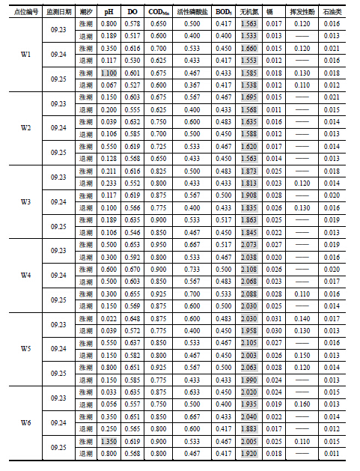
2、环境空气
项目所在地区的空气环境属于二类区，TSP、SO₂和NO₂执行《环境空气质量标准》 (GB3095-2012)二级标准。
引用《广青科技合金热送设备及不锈钢深加工技术改造项目》（距本项目800米）中委托广东中科检测技术有限公司于2015年9月19日~25日对大气的监测，监测数据见表4、表5。
表4 环境空气监测数据统计结果（SO₂、NO₂、CO）
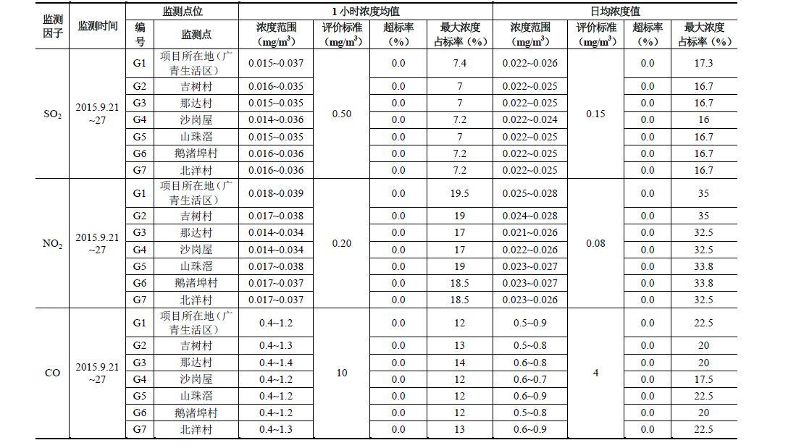

表5环境空气监测数据统计结果（臭氧、PM10、PM2.5、TSP、二噁英）
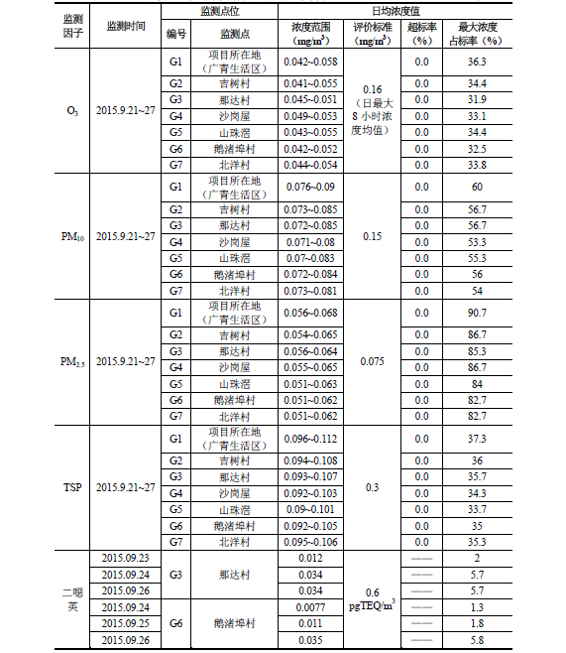
引用的环境空气现状监测结果表明：各监测点位的镍、铬、氟化物、硫化氢均未检出；SO₂、NO₂、CO、臭氧、PM₁₀、PM_{2.5}、TSP均符合《环境空气质量标准》（GB3095-2012）二级标准的要求；二噁英的日均浓度测值在0.0077~0.035 pgTEQ/m3之间，符合排放标准，说明项目附近区域环境空气质量现状良好。
3、声环境
本项目区域声环境执行国家《声环境质量标准》（GB3096-2008）的3类、4a类标准。为了解本项目周围声环境现状，项目评价工作组于2016年9月21日在项目沿线设点监测：本次声环境调查所用监测仪器为HS5660C精密频谱分析仪，沿本项目沿线布设了4个环境噪声测点（布点图详见附图2），分昼、夜间监测。监测采用等效连续A声级Leq作为评价量，声环境监测结果见表4。
表6 项目边界噪声监测结果 单位：dB(A)
日期 | 测点 | 昼间 | 夜间
9月21日 | 1# | 59.8 | 48.9
9月21日 | 2# | 58.1 | 47.1
9月21日 | 3# | 57.6 | 47.2
9月21日 | 4# | 58.8 | 47.5
标准值（3类、4a类） |  | 60/75 | 50/55
从监测结果可以看出，项目沿线噪声值满足《声环境质量标准（GB3096-2008）》中的3类、4a类标准，可见，该区域的声环境质量良好。

4、生态环境
该项目地块处于人类活动频繁区，无原始植被生长和珍贵野生动物活动，区域生态系统敏感程度较低。
主要环境保护目标(列出名单及保护级别)：
1、水环境保护目标
地表水环境的水质维持在《海水质量标准》(GB3097-1997)第二类海水水质标准，不因本项目建成后受明显的影响，保护该区域水环境质量。
2、环境空气保护目标
环境空气保护目标是维持项目所在地环境空气质量达到现有的大气环境水平，保持周围环境空气质量达到国家《环境空气质量标准》(GB3095-2012)的二级标准。
3、声环境保护目标
声环境保护目标是确保该建设项目建成后，声环境质量符合《声环境质量标准（GB3096-2008）》3类、4a类标准。
4、环境敏感点保护目标
本项目所在地为临港工业园，沿道路一侧铺设污水管道。周边主要为空地及厂房，没有居民区、学院、医院等环保敏感保护目标。

评价适用标准
环 境 质 量 标 准 | 1、执行《海水质量标准》(GB3097-1997)第二类海水水质标准。  表87《海水环境质量标准值》摘录 （单位：mg/L）  2、执行《环境空气质量标准》（GB3095-2012）的二级标准。  表8《环境空气质量标准》摘录  3、执行《声环境质量标准（GB3096-2008）》3类、4a类标准。  表9 《声环境质量标准》摘录 单位：dB(A)
  项目分类 | 活性磷酸盐  （以P计） | pH | 悬浮物 | 溶解氧 | COD | BOD₅
  《海水水质标准》（GB3097-1997）中的第二类海水水质标准 | ≤0.030 | 7.3～8.8 | 人为增加的量≤50 | ＞4 | ≤4 | ≤4
  类别 | 平均时间 | 浓度限值（二级） | 单位
  SO₂ | 年平均 | ≤60 | μg/m³
  SO₂ | 24小时平均 | ≤150 | μg/m³
  SO₂ | 1小时平均 | ≤500 | μg/m³
  NO₂ | 年平均 | ≤40 | μg/m³
  NO₂ | 24小时平均 | ≤80 | μg/m³
  NO₂ | 1小时平均 | ≤200 | μg/m³
  CO | 年平均 | ≤4 | mg/m³
  CO | 24小时平均 | ≤10 | mg/m³
  颗粒物（粒径小于等于10μm） | 年平均 | ≤70 | μg/m³
  颗粒物（粒径小于等于10μm） | 24小时平均 | ≤150 | μg/m³
  颗粒物（粒径小于等于2.5μm） | 年平均 | ≤35 | μg/m³
  颗粒物（粒径小于等于2.5μm） | 24小时平均 | ≤75 | μg/m³
  NO_{x} | 年平均 | ≤50 | μg/m³
  NO_{x} | 24小时平均 | ≤100 | μg/m³
  NO_{x} | 1小时平均 | ≤250 | μg/m³
  环境噪声3类标准值 | 昼间 | 65 | 夜间 | 55
  环境噪声4a类标准值 | 昼间 | 70 | 夜间 | 55
污 染 物 排 放 标 准 | 1、本项目属于属于污水管道建设工程，运营期不向外环境排放水污染物。项目施工期间废水排放标准执行广东省《水污染物排放限值》(DB44/26-2001)第二时段一级标准。  表10 水污染物排放限值 单位：mg/L ，pH除外  2、施工期废气执行广东省《大气污染物排放限值》(DB44/27-2001) 第二时段无组织监控浓度标准（颗粒物≤1.0mg/m³）。  3、施工期建筑噪声执行《建筑施工场界环境噪声排放标准》（GB12523-2011）（昼间：≤70dB(A) ，夜间： ≤55dB(A)）。  4、固体废物处理处置与管理应遵照《中华人民共和国固体废物污染环境防治法》、《广东省固体废物污染环境防治条例》、《一般工业固体废物贮存、处置场污染控制标准》（GB18599-2001）及环保部公告2013年36号等有关规定。
  标准名称 | 排放标准
  标准名称 | pH值 | SS | CODcr | BOD₅ | 氨氮 | 动植物油
  《水污染物排放限值》（DB44/26-2001）第二时段一级标准 | 6~9 | ≤20 | ≤90 | ≤20 | -- | ≤10
总 量 控 制 指 标 | 项目为污水管道工程，为非生产性项目，不作总控指标建议。

建设项目工程分析
工艺流程简述（图示）：
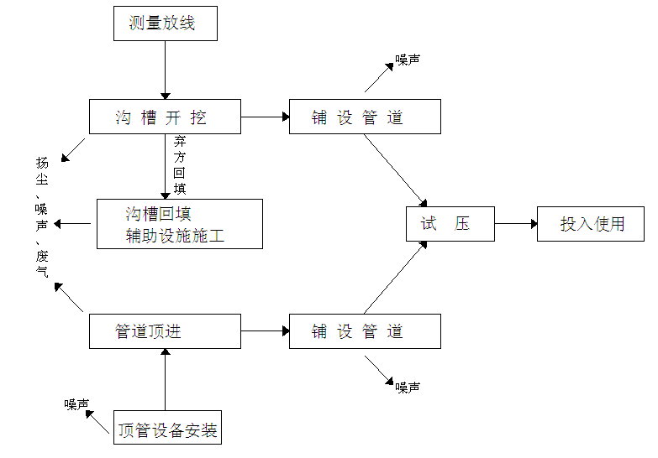
图1 拟建项目的施工工艺流程图
在完成项目勘测、工程设计并获得施工许可后，施工人员进驻现场，根据设计方案和实际情况进行清场，包括清除场地内杂草，破除路面等；采用人工配合挖掘机挖基槽，进行管道敷设施工。整个工程结束后，经试压试漏后，交付使用。
（1）、沟槽开挖：本项目管道铺设拟采用分段施工，开槽埋管，根据不同挖深设置边坡支撑。
（2）、顶管：顶管施工是借助于主顶油缸及管道间、中继间等的推力，把工具管或掘进机从工作井内穿过土层一直推到接收井内吊起。与此同时，也就把紧随工具管或掘进机后的管道埋设在两井之间，以期实现非开挖敷设地下管道的施工方法。
（3）管道基础及敷设：管道的敷设，根据各区的地形特点，尽量采用重力流，沿道路敷设。管道基础采用180°砂石基础。横过车行道处且管顶覆土小于0.8m的管道采用360°满包混凝土加固。
（4）沟槽回填：管道基础持力层遇回填土等不良地基时，采用级配砂卵石回填处理，砂卵石压实系数0.90。
主要污染工序：
一、施工期主要污染环节
本项目施工内容包括场地平整、装修等，施工期主要污染因素有扬尘、机动车尾气、废水、噪声和固废等。
1.废气
基础开挖、土方堆放、回填、土地平整，建设材料的装卸、堆放和运输，建筑垃圾堆放和运出、施工车辆和施工机械行驶等都会产生扬尘；各类施工机械和运输车辆所排放的汽车尾气。
（1）扬尘
施工期都会产生一定量的粉尘，扬尘产生量的影响因素是：
① 土壤或建筑材料的含水量，含水量高的材料不易飞扬；
② 土壤或建筑材料的粒径大小，颗粒大的物料不易飞扬，土壤颗粒物的粒径分布大概是粒径大于0.1mm的占76%左右，粒径在0.05～0.10mm的占15%左右，粒径在0.03～0.05mm的占5%左右，粒径小于0.03mm的占4%左右，在没有风力的作用下，粒径小于0.015mm的颗粒能够飞扬，当风速为3～5m/s时，粒径为0.015～0.030mm的颗粒也会被风吹扬；
③ 气候条件，风速大，湿度小易产生扬尘，当风速大于3m/s时会有风扬尘产生；
④ 运输车辆和施工机械的运行速度对扬尘的产生量也很明显，速度高，起尘量大。
表13 施工期扬尘的产生量
施工阶段 | 产生源 | 产生量 ( mg/m³土方)
施工阶段 | 产生源 | 风速<3m/s | 风速3～5m/s | 风速5～8m/s
土方工程 | 填土方工作面风扬尘 | 3.8 | 4～48 | 45～160

类比建筑施工工地的调查情况，在未做任何防护措施的情况下，粉尘对下风向的影响最为显著，影响范围在50m～150m范围内，50m范围内为重污染带；50～100m为中度污染带；100～150m为轻污染带；150m以外基本上不受影响。
（2）施工机械废气
施工期间，使用机动车运送原材料、设备和建筑机械设备的运转，均会排放一定量的CO、NO_{x}以及未完全燃烧的HC等，其特点是排放量小，属于间断性无组织排放。
2.废水
本工程在施工期不设临时住所及食堂，工作人员生活废水通过各自住所化粪池沉淀、隔渣处理后排放至市政污水管网。施工期间的废水主要为土方抽排水、喷淋、混凝土喷洒、车辆冲洗废水和管道顶进过程中产生的泥浆水，其主要污染物有SS、COD_{Cr}、BOD₅、氨氮及石油类，由于项目为管道施工，施工废水难以定量，仅作定性分析。项目废水主要以SS污染为主，其值为400～1000mg/l，另外还含有一定的油污。施工单位对其进行适当的沉淀处理后回用，不会对本区域的地表水产生污染。
施工期高峰期施工人员约30人，施工场地不设临时住所及食堂，施工人员产生的生活废水通过各自住所排至市政管网。
项目新建管道及附属设备安装完成后应对管道进行试压，试压水由附近市政供水提供，产生的试压废水量约10 m³，试压废水主要污染物为低浓度的CODcr、SS，由管道就近引至市政截污管网，引至临港工业园区污水处理厂进行深度处理。
3.噪声
施工期的噪声为机械噪声、施工作业噪声和施工车辆噪声。施工过程施工机械产生的噪声多属于中、低频噪声，施工机械一般可看作固定点声源，典型施工机械开动时噪声源强较高，噪声源强在85～95dB(A)。
4.固废
施工期间的固体废物主要包括弃土方、建筑垃圾和施工人员的生活垃圾。相对而言，施工期的固体废物具有产生量大、时间集中的特点，其成分以无机物居多。
工程总挖方10140m³，通过土石方调配，外运中粗砂10191m³利用于回填，弃方10140m³运至政府部门指定的渣土场堆填。
5.水土流失
本项目施工大部分采用顶管工艺，DN800管道采用开挖回填方式，约259米。随着施工场地开挖、填方、平整、取土弃土等行为，会造成一定的土壤剥离、破坏地面现象。如施工过程中大量的土石方随意堆放，无防洪措施，遇有暴雨冲刷，易产生水土流失。
施工过程中的水土流失，不但会影响工程进度和工程质量，而且还产生泥沙作为一种废物或污染物往外排放，对周围环境产生较为严重的影响：在施工场地上，雨水径流将以“黄泥水”的形式排入水体，对水环境造成影响；同时，泥浆水还会夹带施工场地上的水泥等污染物进入水体，造成下游水体污染。
本报告表选用 “美国通用土壤流失方程式”，目前一般计算年非沟蚀性水土流失均按此模式计算。此模式的表达式为：
A=0.247Re·Ke·Li·Si·Ct·P
式中：A－为平均土壤流失量(kg/m²·a)；
R_{e}－为年平均降雨侵蚀因子；
K_{e}－土壤侵蚀因子；
L_{i}－坡长因子；
S_{i}－坡度因子；
C_{t}－植物覆盖因子；
本建设工程区域内多年平均雨量对应的水蚀因子R=298.45；土壤侵蚀因子Ke为0.05；坡长因子Li为2.96，坡度因子Si为0.57，植被因子Ct为1.0，侵蚀控制措施因子P为1.0。
根据以上取值，计算得A=6.2kg/m²·a，项目临时开挖面积为800平方米，计算出在未采取水土流失措施时，该区域施工期水土流失的总量约为4.96吨。在采取水土保持措施后，水土流失强度和水土流失量下降，可达到不采取水保措施时的0.5％（0.04t/a），大幅度地降低了水土流失造成的不利影响。

二、营运期主要污染工序：
1、大气污染物
项目运营期无废气产生。
2、水环境
项目运营期无废水产生。管网建设成，污水纳入临港工业区污水处理厂处理后，对区域水环境将起到一定的改善作用。
3、噪声
项目运营期无噪声产生。

4、固体废弃物
项目运营期的固体废物主要来自于管网运行过程中管网的收集井及管道中会有一定的固体废物留存，主要为泥沙、生活垃圾、纸碎等等。这些固废由日常工作人员定期维护清理。

项目主要污染物产生及预计排放情况
类型  内容 |  | 排放源  （编号） | 污染物  名称 | 处理前产生浓度及产生量（单位） |  | 排放浓度及排放量  （单位）
大  气  污染  物 | 施工期 | 施工场所 | TSP | 无组织排放  约0.541-0.372mg/m³ |  | 无组织排放  约0.308-0.223mg/m³
大  气  污染  物 | 施工期 | 施工机械废气 | CO、HC、NO_{X} | 少量 |  | 少量
水  污  染  物  物 | 施工期 | 施工废水 | SS | 400~1000mg/L |  | 建设临时沉淀收集储水池回用于建筑施工用水
水  污  染  物  物 | 施工期 | 试压废水 | COD_{cr}、SS | 10m³ |  | 由管道就近引至市政截污管网，引至临港工业区污水处理厂进行深度处理
分类 |  |  | 产生量 | 处理量 | 综合利用量 | 外排量 | 备注
固  体  废物  物 | 施工期 | 建筑垃圾 | 23t | 0 | 23t | 0 | 按照国家相关规定外运至指定地点
固  体  废物  物 | 施工期 | 开挖土方 | 10140m³ | 0 | 10140m³ | 0 | 按照国家相关规定外运至指定地点
固  体  废物  物 | 营运期 | 管道垃圾 | 少量 |  | 0 | 0 | 交环卫部门
噪  声 | 施工期 | 机械噪声 | 机械设备 | 85~95dB(A) |  | 边界噪声昼间≤70dB(A)；  夜间≤55(A)。
主要生态影响
项目周围无自然保护区及文物古迹等特殊保护对象。
项目的生态环境影响主要表现在由填挖方工程造成的土壤裸露，杂乱堆放引起的水土流失。由于水土流失情况是局部的、暂时的，只要在施工过程中加强管理，文明施工，及时做好边坡防护工作和全面落实水土保持方案，这种局部暂时性的水土流失可以控制到最低程度。

环境影响分析

施工期环境影响分析
本项目施工人员约为30人，施工人员均为附近民工，施工场所不安排临时住所和食堂。施工内容包括场地平整、土建、安装等，施工期主要污染因素有扬尘、机动车尾气、废水、噪声和固废等。
1.空气环境影响分析
施工期大气污染影响的主要是扬尘污染，主要产生于土石方挖掘、堆放、清运回填，建筑材料装卸、堆放等，车辆运输等过程，如遇干旱无雨或大风季节，施工扬尘则比较严重。
据有关文献资料介绍，施工工地的扬尘主要是由运输车辆行驶产生，一般情况下，在施工期间对路面和施工场地实施洒水抑尘，每天洒水4～5次，可使扬尘减少70%左右，可将扬尘污染距离缩小到20～50米范围内。施工场地洒水是减少该类扬尘的有效手段。
在施工期间实施洒水抑尘，每天洒水4～5次，可使扬尘减少70%左右，表25为施工场地洒水抑尘的试验结果，由表可知，每天洒水4～5次进行抑尘，可有效地控制拆除、施工扬尘，经过洒水抑尘后项目场地100m外TSP浓度可达标。
表14 施工场地洒水抑尘试验结果
距离（m） |  | 5 | 20 | 50 | 100
TSP小时平均浓度  (mg/m³) | 不洒水 | 10.14 | 2.89 | 1.15 | 0.86
TSP小时平均浓度  (mg/m³) | 洒水 | 2.01 | 1.40 | 0.67 | 0.60

施工扬尘的另一种情况是露天堆放和挖掘清运等作业，这类扬尘的主要受风速影响，因此，禁止在大风天进行此类作业，减少露天堆放和保证一定的含水率及减少裸露地面是抑制这类扬尘的有效手段。
为降低扬尘产生量，保护大气环境，建议施工单位主要采取如下防尘措施：
（1）对路面和施工场地实施洒水抑尘，每天洒水4～5次；
（2）施工中建筑物应用围帘封闭；
（3）使用商品混凝土，混凝土不进行现场搅拌；
（4）运输车辆出场时必须使用毡布覆盖，避免在运输过程中的抛洒现象；
（5）建材堆放点要相对集中，并采取一定的防尘措施，抑制扬尘量；
（6）在施工场地出口放置防尘垫，对运输车辆现场需设置洗车场，用水清洗车体和轮胎。
（7）加强对施工机械的维护和保养，加强对施工机械施工进程的管理，使用清洁能源等措施，车辆尾气排放符合环保要求，即可有效的减少尾气中污染物的产生及排放。
（8）为了降低施工期废气对周围敏感点的影响，建设单位应采取在施工现场周边建2.5m高的围墙，以避免施工扬尘对敏感点造成不良影响。应规划好施工车辆的运行路线，尽量避开生活区、学校、人流密集的交通要道，要求施工车辆入口远离学校一侧，增加距离敏感点较近施工地的洒水次数，以减少扬尘和汽车尾气对周围环境（特别是敏感点）的影响。
另外，施工期间，使用机动车运送原材料、设备和建筑机械设备的运转，均会排放一定量的CO、NO_{x}以及未完全燃烧的HC等，其特点是排放量小，属于间断性无组织排放。由于本项目施工车辆及机械等数量不会很多，污染物排放量不大，而且施工期结束其排放即为零。因此，施工机械废气对区域大气环境影响是有限的。建议项目规划好施工车辆的运行路线，尽量避开生活区和人流密集的交通要道，避免交通堵塞及注意车辆维修保养，以减少汽车尾气排放。
综上，在采取以上措施后，项目施工期废气对周围的大气环境影响不大。
2.水环境影响分析
（1）施工废水
本项目施工期间的生产废水主要为喷淋、混凝土喷洒、车辆冲洗废水和施工人员生活污水。其主要污染物有SS、COD_{Cr}、BOD₅、氨氮及石油类。项目建设施工过程的废水如果处理不当，对周围的地表水体水质会造成影响。
为避免施工废水污染周边的地表水体，施工单位应在工地内设置废水导流渠、废水收集池、沉砂池及其它防治设施，收集洗车、施工以及降水过程中产生的废水和泥浆。冲洗、清洗废水经有效沉淀和除油处理后，用于洒水降尘不外排。
（2）生活污水
施工场地不设临时住所和食堂，施工人员产生的污水利用各自住所已有污水处理和排放系统排放，不会对周围水环境造成明显影响。
（3）试压废水
项目新建管道及附属设备安装完成后应对管道的密闭性进行试验，试压废水由管道就近引至市政截污管网，引至临港工业区污水处理厂进行深度处理。
采取以上防治措施后，施工期废水对周围环境不会产生明显影响。
3.地下水环境影响分析
管道多采用顶管方式进行敷设，部分采用地埋方式。在施工过程中需要进行开挖，将对施工区域的地下水造成一定影响，如造成局部地下水水位下降、地下水污染等。但由于本项目施工期较短，通过加强相关防护措施，施工期对地下水的影响在可接受的范围内。施工期的地下水防护措施如下：
（1）在管道开挖过程中，应保持作业地段的清洁，避免污水和污染物进入开挖沟槽，形成污水渗透；
（2）若现场存放油料，必须对库房进行防渗处理，储存和使用都要采取措施，防止油料跑、冒、滴、漏等，污染水体。
综上，在采取合理的防护措施后，项目不会对地下水造成影响。
4.噪声影响分析
施工过程施工机械产生的噪声多属于中、低频噪声，施工机械一般可看作固定点声源，典型施工机械开动时噪声源强较高，噪声源强在85～95dB(A)，根据噪声点源衰减公式，计算出施工机械噪声对周围环境的影响范围见下表。
表15 主要施工机械噪声影响范围 单位：dB（A）
噪声最大源强 | 限值标准 |  | 达标距离（m）
噪声最大源强 | 昼 | 夜 | 昼 | 夜
95 | 70 | 55 | 18 | 100
由上表可知，本项目建设期间的噪声昼间达标距离噪声源最远为18m，夜间达标距离噪声源为100m，由此可知沿线居民点昼间将受到55~95dB（A）强度的噪声影响。为确保施工场界噪声满足《建筑施工场界环境噪声排放标准》（GB12523-2011）标准要求，以及最大限度降低对周围环境的影响，评价要求采取如下措施：
（1）从噪声源强进行控制：尽量使用低噪声设备，对强噪声机械必要时应建立简易的声屏障（如用塑料瓦楞板等），使场地边界处的噪声低于建筑施工场界噪声限值。闲置的设备应予以关闭或减速。一切动力机械设备都应适时维修，特别是因松动部件的震动或降低噪声部件的损坏而产生很强噪声的设备。在施工过程中，尽量减少运行动力机械设备的数量。同时加强对设备进行定期保养和维护，严格按操作规范使用各类机械。
（2）施工单位施工期应合理调整平面布局，施工机械采取减震措施，尽可能的使用低噪声的设备；将高噪声设备尽量远离场界和敏感点。
（3）合理安排施工时间，6:00~22:00为施工时间，其中12:00~14:00及20:00~22:00严禁高噪声施工活动，其它时间严禁施工。
（4）采用声屏障措施：在施工场地周围有敏感点的地方设立临时声屏障。
（5）承担材料运输的车辆，行车路线和行车时间进行具体规定，出入口应远离居民区，进入施工现场避免鸣笛，并要减速慢行，装卸材料应做到轻取轻放。
采取以上措施后，本项目施工期产生的噪声对周围环境不会产生明显影响。
5.固废影响分析
加强对固体废物的管理，及时对固体废物进行分类收集，妥善处理处置，可利用的固体废物回收利用，以减少排放。施工期产生的废弃土方就地填洼，剩下弃土以及其它建筑垃圾运到规定地点集中处理；施工人员生活垃圾由环卫部门清运处理。
在项目建筑施工期间，对周围环境会产生一定影响，经采取上述环保措施后，可把施工期对周围环境的影响减少到较低程度，不会对周围环境产生明显影响。
6.生态环境影响分析
项目区内生态影响：施工期地表原有结构遭受破坏，土地利用现状和生态系统发生局部改变，挖掘土方若遇暴雨，会造成一定的水土流失。施工期应做到以下防范措施：
（1）施工期对工程进行合理设计，做到分区开挖，使工程施工引起的可能的水土流失降至最低程度。建设单位应采取在施工现场周边建2.5m高的围墙。防止水土流失对周围环境产生不良影响。
（2）控制施工作业时间，尽量避免在暴雨季节进行大规模土石方开挖工作。
（3）在施工雨季来临之时，为防止临时堆料、弃渣及开挖裸露土质边坡坡面等被雨水冲刷，可选用编织袋、塑料布进行覆盖。
（4）有组织地结合施工计划，预先修建沉砂池、排水沟、堡坎、挡土墙、护坡等水保设施，防止泥沙堵塞排水管网。
（5）弃方、弃渣的去向由专人负责管理，监督施工弃土弃渣的运输和堆存处置。
（6）管网工程区施工开挖时要设临时渣料堆放场，临时渣料堆放场要设挡墙及排水沟，避免暴雨时施工。回填土必须压实，在回填土上进行植物或硬化措施。
（7）施工完成后，在建筑物周围、道路两侧及其它空地尽早进行绿化和地面硬化，及时搞好植被的恢复、再造和地面硬化工作，做到表土不裸露。
由于施工期较短，采取有效的措施后对所在区域生态环境不会产生明显影响。

7.环境风险
施工期较大的环境风险主要自交通组织不当，或施工组织不当引起反复经常的交通堵塞。一旦发生其产生增量的废气、噪声，对环境产生新的污染。根据规定，在现有城市道路周围进行的较大规模的施工，都要有相应的交通组织计划，并上报交通管理部门批准然后才可动工。通常情况，虽然管网建设在该段时间内对该路段的交通有一定的不方便，使得流量有一定的阻滞，但一般不至于造成反复经常的交通堵塞。在道路开挖前应报经相关部门批准，并在确认相应管道阀门均已关闭后方可施工开挖，避免造成管道破坏或其他损失。此外，施工前做好交通疏解方案，降低项目施工给社会交通带来的不利影响。
8.社会环境影响分析
管网工程施工对交通的影响主要表现在两个方面，一是土方的堆置和道路的开挖阻碍交通；二是运输车辆的增加将使道路上的车流量增大。因而在施工期内，难免造成局部路段暂时有堵车甚至断道不能通行的现象，在一定程度上影响了现有交通正常运行。
施工期主要从以下几个方面来进一步缓解建设项目对周边社会环境造成的影响：
（1）做好和地方各部门的协调工作，综合调配运输车辆，加强对施工人员的教育，施工机械、车辆要按规定路线行驶，不得随意改道，以缓解交通拥挤的状况；
（2）加强和地方政府的联系，做好准备和组织工作，加强系统的承受能力；加强对施工人员的教育，融洽施工人员与当地居民的关系，充分尊重当地人民的文化传统和生活习惯；加强对施工人员环境意识的教育，施工完毕后做好善后工作，最大限度的减少对环境的影响。
综上，本项目施工期将产生扬尘、机动车尾气、废水和固废等，影响范围以局部污染为主，施工期加强管理，采取有效措施进行防范、控制或治理后，可将影响减少到较低程度。

营运期环境影响分析
建设项目实施营运后，其主要污染源为固体废弃物。
1、水环境影响分析
根据建设项目特点，运行期自身不产生污废水。但运行期沿线布置的管网截流沿线的污废水，减少进入水体的污染负荷，对水质起到改善的作用。
根据项目预测污水量，项目建成后的截污水量为2.68万m³/d，其平均水质为：CODcr：250mg/L、NH₃-N：25mg/L，截污后排入临港工业区污水处理厂进行处理，该污水处理厂排水水质执行广东省《水污染物排放限值》（DB44/26-2001）第二时段一级标准和国家《城镇污水处理厂污染物排放标准》（GB18918-2002）一级A标准中严者后排入三丫河（即CODcr：40mg/L、NH₃-N：8 mg/L）。
由此计算项目截污后污染物削减量为：CODcr：5.628t/a、NH₃-N：0.456t/a，可见项目实施后对区域水环境改善有着积极的作用。

2、固体废弃物
运营期的固体废物主要来自于管网运行过程中管网的收集井及管道中会有一定的固体废物留存，主要为泥沙、生活垃圾、纸碎等。此类固废经收集后由城镇环卫部门处理，对周围环境影响较小。
3、环境风险分析
（1）环境风险因子识别
本项目投入营运后，在正常运行的情况下，不会对环境造成不良影响，但是在非正常状态下（即事故状态），将对外环境尤其是水环境产生一定影响，非正常运行状态包括：管线破裂、断裂以及堵塞原因主要有两个方面，一是自然因素，即地震、气候变化等；二是人为因素，即选材、施工、防腐、检修、操作以及管沟的回填土没有按规范要求进行以及后续建设项目施工损坏管道等。
地震、气候变化等自然因素造成的事故不能避免，只能在事故发生后尽早发现及时补救，对于人为因素造成的事故是可以避免的，主要应在施工和运营期间严格管理，遵守有关规定，定期检查，规范操作，则各种人为因素造成事故发生机率可以大大降低。
（2）环境风险分析
当管线发生破裂、断裂和堵塞等，将从管网中溢出污水，可能对地表水或地下水环境造成污染。一般来讲，如管网堵塞严重，污水通过检查井外溢，流出地面造成地表水环境污染，这种现象易于发现，只要及时向相关部门反映即可降低污染程度和范围。但如管网因破裂、断裂发生渗漏，造成污水下渗，污染地下水，这种现象不易被发现，一般只能通过定期检查发现。经类比调查，一般如管网破裂污水可渗入地下水并逐渐扩散污染地下水，其规律是离破损区越近，时间越长，污染越重。
（3）预防措施
1）建设单位应针对可能发生的污染事故，建立合适的事故处理程序、机制和措施。一旦发生事故，则采取相应的措施，将事故对环境的影响控制在最小或较小范围内。
2）加强管理和设备维护工作，保持设备的完好率和处理的高效率。备用设备或替换下来的设备要及时检修，并定期检查，使其在需要时能及时使用。设备的检修时间要精心安排，最好在水量较小的季节或时段进行。
3）人为因素往往是事故发生的主要原因，因此严格管理，做好人的工作是预防事故发生的重要环节。对于污水管网这类隐蔽工程，建设单位应加强施工期间的管理、检查，确保施工质量。建设单位应加强对职工的思想教育，以提高工作人员的责任心和工作主动性。
4）一旦发生事故，及时向有关部门反映，采取有效处理措施，最大限度降低对周围环境和人民生命及财产造成的危害。
采取上述措施后，可使本项目环境风险影响降到最低，使本项目环境风险处于可接受的水平。
4、环保投资
建设项目环保投资见下表。

表16 建设项目环保投资一览表
序号 | 污染源 | 主要环保措施或生态保护内容 | 预计投资  （万元）
1 | 废水 | 施工期：建沉淀池，将施工废水沉淀后回用于工地 | 1
2 | 废气 | 施工期：工地周围设置不低于2米的遮挡围墙或遮板，并严禁在挡墙外堆放施工材料、建筑垃圾和渣土；适当洒水并加强运输车辆的管理。 | 2
3 | 固废 | 施工期：生活垃圾由环卫部门收集处理；建筑垃圾、余泥渣土集中收集后运往专门收纳场处理 | 3
3 | 固废 | 运营期：由卫生部门清运处理，日产日清 | 0.5
4 | 噪声 | 施工期：合理安排施工计划和施工机械设备组合以及施工时间；高噪声设备通过安装排气消声器和隔离发动机震动部分的方法来降低噪声，应在临近环境敏感点一侧建立临时性声音屏障；加强管理 | 4
5 | 生态恢复或减缓措施 | 临时沉淀池截留泥砂，建好档土墙；设计中应增设排水出口，并用石块、混凝土铺砌沟渠底和侧面，减少裸地土质受冲刷；土方工程和排水工程同步进行；取土区的取土面应尽量平缓，同时在排水沟适当位置设沉砂池，并定期清理 | 3
合计 | —— | —— | 13.5

建设项目拟采取的防治措施及预期治理效果
内容  类型 | 排放物  （编号） |  | 污染物名称 | 防治措施 | 预防治理效果
水污染物 | 施工期 | 施工废水 | SS、石油类 | 沉淀后回用于生产中 | 达到广东省地方标准《水污染物排放限值》（DB44/26-2001）中第二时段三级标准
水污染物 | 施工期 | 试压废水 | SS、CODcr | —— | 达到广东省地方标准《水污染物排放限值》（DB44/26-2001）中第二时段三级标准
水污染物 | 施工期 | 生活污水 | COD_{cr}  BOD₅  SS  石油类  氨 氮 | 依托周边设施处理 | 达到广东省地方标准《水污染物排放限值》（DB44/26-2001）中第二时段三级标准
大气污染物 | 施工期 | 平整、挖方及建材运输 | 扬尘 | 加强施工管理，文明施工 | 可以满足广东省地方标准《大气污染物排放限值》（DB44/27-2001）第二时段无组织排放标准
大气污染物 | 施工期 | 施工机械废气 | NOx、碳氢化合物、CO等 | 使用环保燃料 | 可以满足广东省地方标准《大气污染物排放限值》（DB44/27-2001）第二时段无组织排放标准
固体废物 | 施工期 | 一般固体废物 | 建筑垃圾、余泥渣土 | 妥善收集，并运至专门的余泥渣土收纳场处理 | 对周围环境不造成影响
固体废物 | 施工期 | 一般固体废物 | 生活垃圾 | 环卫部门收运 | 对周围环境不造成影响
固体废物 | 运营期 | 一般固体废物 | 垃圾 | 环卫部门收运 | 对周围环境不造成影响
噪声 | 施工期 | 挖掘机、推土机等 | 机械噪声 | 使用低噪声设备，合理安排高噪声设备作业时段，设置隔声屏障等 | 施工期间噪声排放执行国家《建筑施工场界噪声限值》（GB12523-90）中的标准
其他
生态保护措施及预期效果：
本项目施工期对生态环境影响主要是由于开沟敷设管道，施工车辆、机械和施工人员的活动对管道沿线植被和土壤结构造成不同程度的破坏，引起植被量减少和水土流失。项目大部分采用顶管非开挖的施工方式，保持地表现状，不会破坏地表植皮生态系统，对生态环境影响较小。在营运期对生态环境无影响。项目区域内没有需要保留的建筑物、古树、野生动植物等，因此本项目的建设不会对原有生态系统产生严重破坏和影响，不会引起某一物种的数量减少，或导致各种间的相对密度变化及改变原群落的异质性状态。

结论与建议
一、项目的概况
根据《阳江市城市总体规划修编》（2007—2020）及《阳江市域城镇体系规划》，阳江华阳投资控股有限公司拟实施“港口工业园海港二横路（诚信三路至海港纵一路段）、海港纵一路污水管道工程”。本项目主要为污水管建设，位于阳江市高新区港口工业园，建设主要内容为：沿海港二横路（诚信三路至海港纵一路段）新建DN800 污水管，接入海港纵一路设计污水管中，沿海港纵一路新建DN1000 污水管道，接入海港三横路已设计DN1000 污水管，最终接入临港工业园区污水处理厂。
二、项目建设的环境可行性结论
1、产业政策相符性分析
本项目属于《产业结构调整指导目录（2011年本）（2013年修正）》（中华人民共和国国家发展和改革委员会令第21号，2013.2.16）及《广东省重点开发区产业发展指导目录》（2014年本）中所规定的鼓励类“（二十二）城市基础设施——9、城镇供排水管网工程、供水水源及净水厂工程”，符合国家以及地方产业政策。
2、环境选址合法性
项目符合土地使用功能和城市规划。项目产生的污染经治理后不改变该区域环境功能，项目选址合理。
3、达标排放可行性
本项目只要在实施过程中能严格管理、认真落实，确保废气、噪声、水等达标排放，固体废物也可做到无害化处理，保证达到相应的卫生和环保要求。
三、建设项目周围环境质量现状评价
1、环境空气质量现状
项目所在区域环境空气质量符合《环境空气质量标准》(GB3095-2012)的二级标准，项目所在区域环境质量较好。
2、地表水环境质量现状
项目所在区域纳污水体符合《海水水质标准》（GB3097-1997）第二类海水水质标准，项目所在区域的地表水环境质量一般。
3、声环境质量现状
根据对项目所在区域进行现场噪声现状的调查，昼间、夜间声级符合《声环境质量标准（GB3096-2008）》3类、4a类标准。
四、建设期间的环境影响评价结论
1、环境空气影响评价结论
施工期产生的大气污染物主要为扬尘、施工机械废气。通过采取施工场地洒水抑尘措施、设置施工围挡、对容易产生扬尘的建筑材料实施防尘管理、设置洗车平台等措施，减少烟尘对周围环境的影响；项目施工机械废气产生量较小，经过自然扩散稀释后，对周围环境影响轻微。
2、水环境影响评价结论
施工废水应合理安排施工计划及程序；做好排水、截水措施及自建集水沉沙池和排水沟，施工废水经沉淀后回用。施工人员生活污水依托现有设施预处理后达到广东省《水污染物排放限值》（DB44/26-2001）第二时段三级排放标准排入当地市政污水管网。因此施工期间所产生的废水对周围环境影响较小。
3、地下水环境影响评价结论
项目施工时，需要做好施工废水导流和收集处理工作，防止施工废水对地下水的污染。
4、声环境影响评价结论
采取合理的施工方法，如在高噪声设备周围设置屏蔽物、运载车辆禁止在项目内鸣叭等。将施工现场的固定噪声源相对集中，置于远离环境敏感受纳体的位置，并充分利用地形，特别是重型运载车辆的运行路线，应尽量避开噪声敏感区，尽量减少交通堵塞和待车行驶。可使项目产生的噪声对周围环境不会造成不良影响。
5、固体废弃物影响评价结论
本项目产生的建筑固体废弃物按照国家相关规定外运至指定地点，生活垃圾交环卫部门处理，因此，本项目的固体废物采取适当的处理措施，不会对周围环境造成影响。
6、水土流失与生态环境分析结论
项目施工过程中，土壤的侵蚀、场地的平整、土方的填挖，将会引起一定程度上的水土流失，但通过采取该报告表所提出的相应措施后，将大大减轻其对环境造成的影响。
综上所述，本项目施工期不会对环境产生较大的影响。另外，为了确保项目周围环境敏感点不受影响，施工方禁止在中午(12∶00－14∶00)和夜间(22∶00－次日6∶00)进行施工作业。
7、社会环境影响分析结论
施工期主要从以下几个方面来进一步缓解建设项目对周边社会环境造成的影响：
（1）做好和地方各部门的协调工作，综合调配运输车辆，加强对施工人员的教育，施工机械、车辆要按规定路线行驶，不得随意改道，以缓解交通拥挤的状况；
（2）加强和地方政府的联系，做好准备和组织工作，加强系统的承受能力；加强对施工人员的教育，融洽施工人员与当地居民的关系，充分尊重当地人民的文化传统和生活习惯；加强对施工人员环境意识的教育，施工完毕后做好善后工作，最大限度的减少对环境的影响。
五、项目营运期间环境影响评价结论
1、水环境影响分析结论
项目工程实施后，其截污水量在全部进入污水处理厂处理的前提下，可大幅削减水污染物的排放，对区域水环境改善有着积极的作用。
2、固体废物影响分析结论
运营期的固体废物主要来自于管网运行过程中管网的收集井及管道中会有一定的固体废物留存，主要为泥沙、生活垃圾、纸碎等等。此类固体废物经收集后由城镇环卫部门处理，对周围环境影响较小。
3、环境风险影响分析结论
本项目运营期环境风险主要可能是管线破裂、断裂以及堵塞。通过严格管理，遵守有关规定，定期检查，规范操作等措施，各种人为因素造成事故发生机率可以大大降低，使本项目环境风险处于可接受的水平。
六、环境保护对策建议
1、对经常性接触高噪声源的劳动人员、值班人员或检修人员应加强个体防护，配戴防噪耳塞、耳罩等劳保用品，保护员工身体健康不受影响。
2、增强环保意识，建立一套环境保护管理制度，加强防火安全措施及服务管理，避免火灾事故的发生。
3、要切实执行环境保护“三同时”制度，并加强管理，保证防治措施的稳定运作。
4、严格按报批的建设规模进行建设。今后若规模扩大，都必须重新进行环境影响评价，并征得环保部门审批同意后方可实施。
七、结论
综上所述，港口工业园海港二横路（诚信三路至海港纵一路段）、海港纵一路污水管道工程符合产业政策要求，选址符合地方环境规划和城市总体规划要求。
建设单位必须严格遵守“三同时”的管理规定，完成各项报建手续，确实保证本报告提出的各项环保措施的落实，并尽一切可能确保本项目所在区域的环境质量不因本项目的建设而受到不良影响，真正实现环境保护与经济建设的协调发展。项目建成后，须经过环境保护主管部门验收合格后方可投入使用，在投入使用后，应加强对设备的维修保养，确保环保设施的正常运转。在达到本报告所提出的各项要求后，该项目对周围环境将不会产生明显的影响。
从环保的角度看，该项目的建设是可行的。

注 释
一、本报告表附以下附件、附图：
附图1 项目地理位置图
附图2 项目四至图
附图3 项目平面布置图
附图4 项目现状图片
二、如果本报告表不能说明项目产生的污染及对环境造成的影响，应进行专项评价。根据建设项目的特点和当地环境特征，应选下列1—2项进行专项评价。
1．大气环境影响专项评价
2．水环境影响专项评价（包括地表水和地下水）
3．生态影响专项评价
4．声影响专项评价
5．土壤影响专项评价
6．固体废弃物影响专项评价
以上专项评价未包括的可另列专项，专项评价按照《环境影响评价技术导则》中的要求进行。

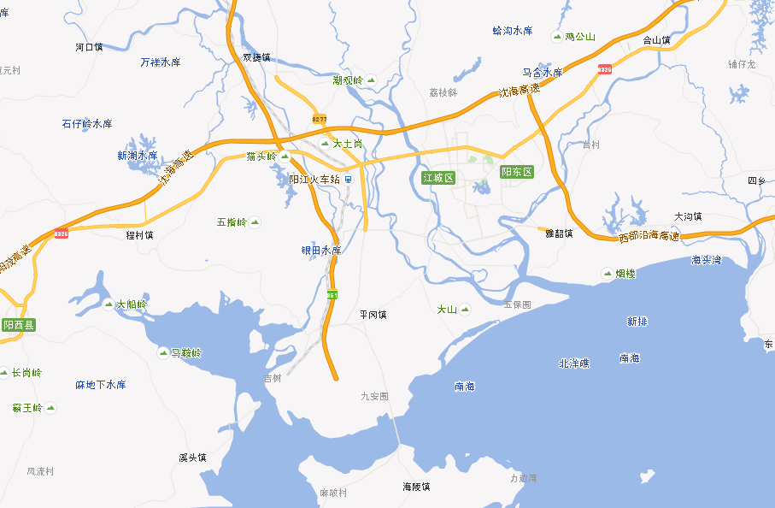
建设项目所在地
附图1 项目地理位置图
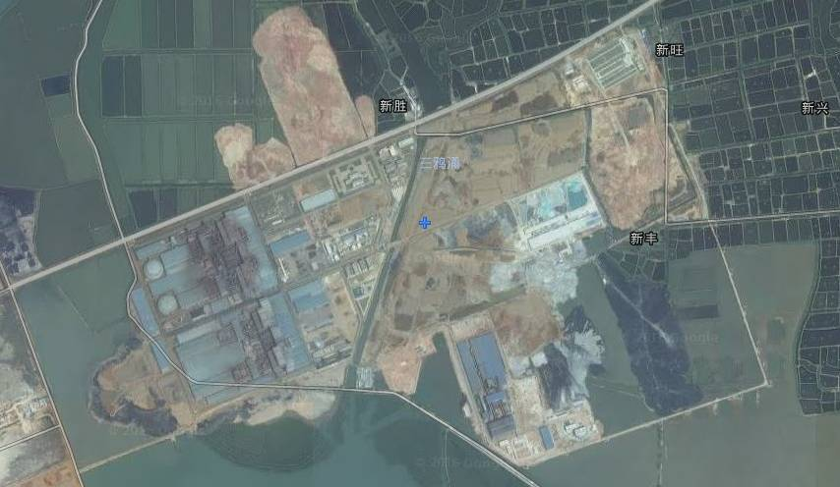
项目管线
图例
项目管线
噪声监测点
N1
N3
广青金属
N2
N4
附图2 项目沿线及噪声监测布点图

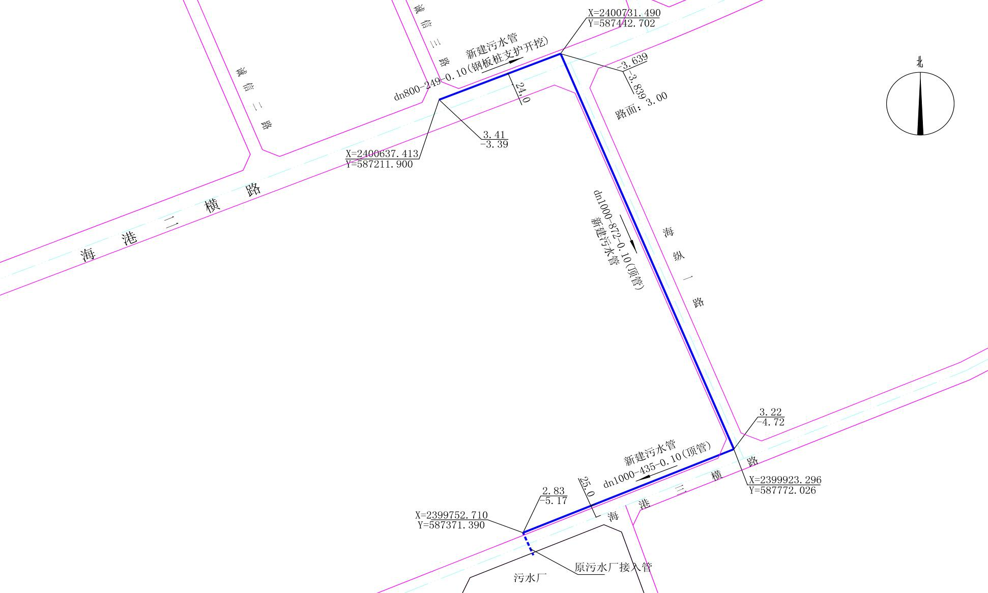
附图3 项目平面布置图
图例
：项目位置

比例尺：1:2000

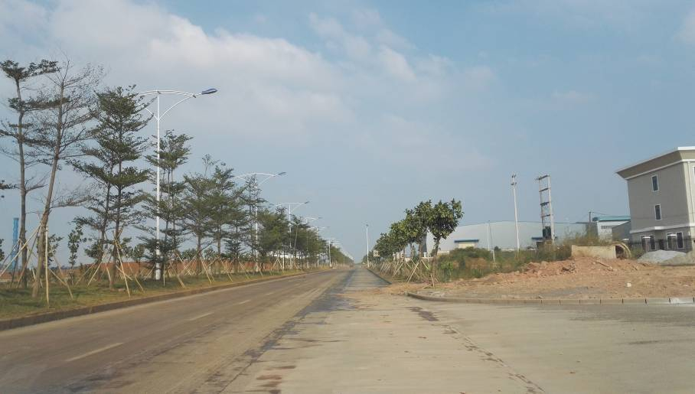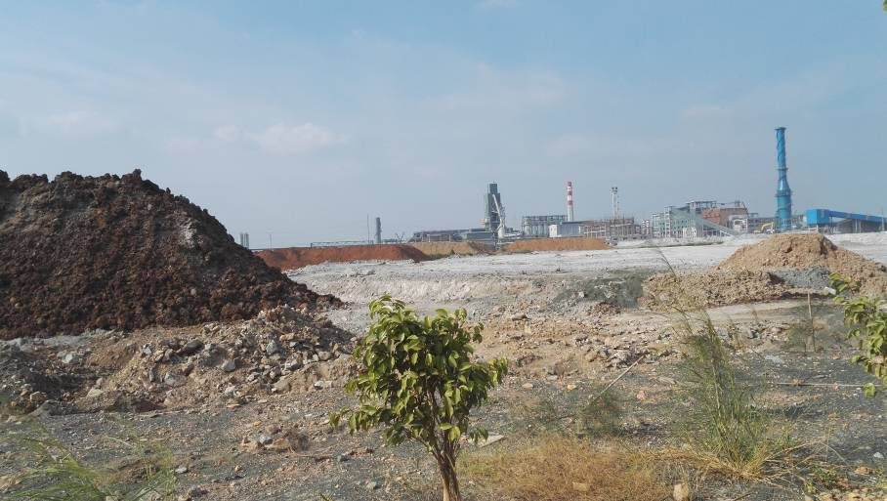
海港二横路 海港纵一路（规划路）

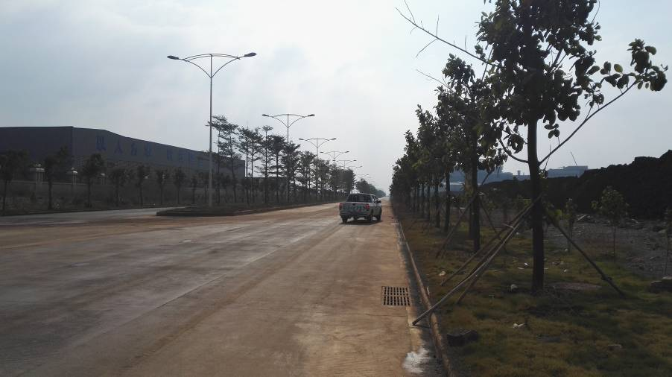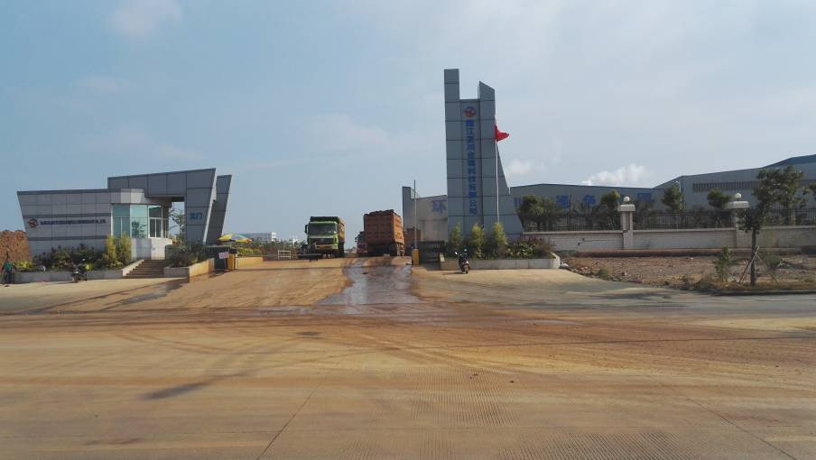
海港三横路 沿线企业
附图4 项目现状图片
附件1

委 托 书
广州中鹏环保实业有限公司：
根据国家环保部颁布的《中华人民共和国环境影响评价法》、《建设项目环境影响评价分类管理名录》和广东省颁布的《广东省建设项目环境保护管理条例》的规定，我公司现委托贵单位对“港口工业园海港二横路（诚信三路至海港纵一路段）、海港纵一路污水管道工程”进行环境影响评价，编制环境影响报告表。

委托单位（盖章）：华阳投资控股有限公司
2016年9月

附件2
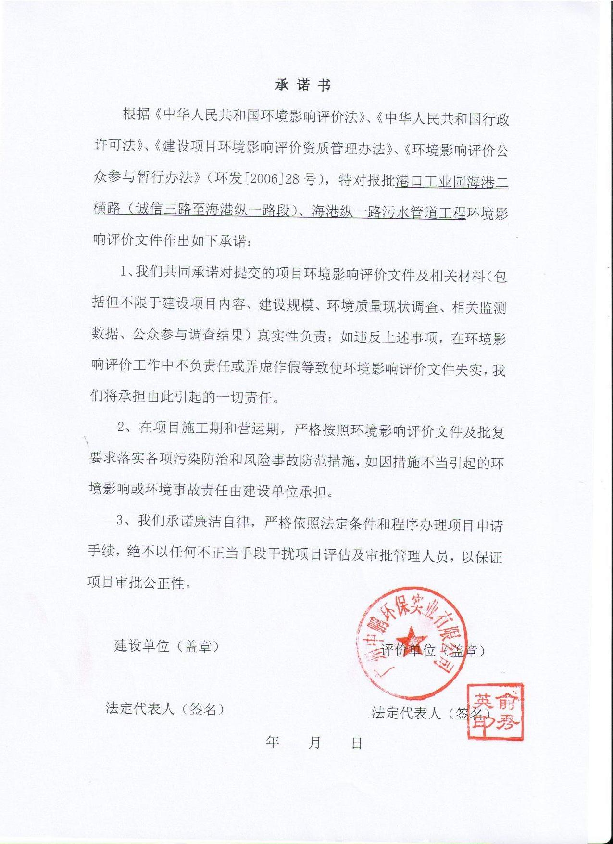

附件3 立项批复
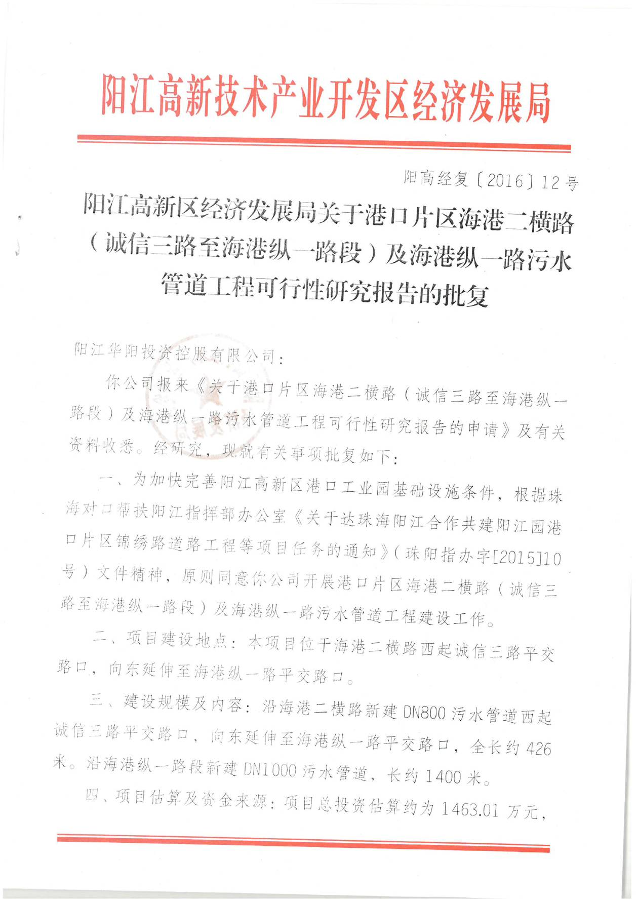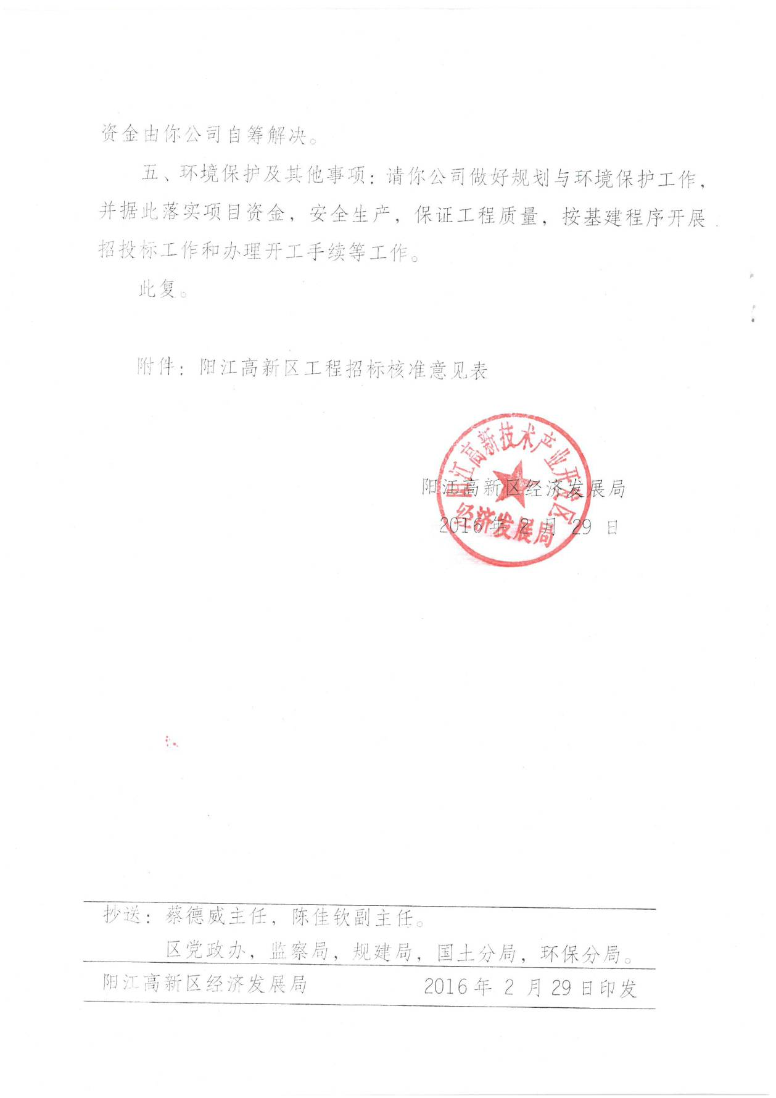

附件4：营业执照
附件5：法人身份证
